物料进销存系统软件设计规格说明书
- 概述
1.1 编写目的
本软件设计规格说明书用于对“物料进销存管理系统”的总体设计方案进行系统、完整和规范的说明，是在系统需求分析完成、系统开发工作基本结束的背景下形成的一份技术性文档。本说明书旨在从设计层面对系统的功能结构、运行环境和总体架构进行总结与归纳，为系统的理解、维护、扩展和后续升级提供权威参考依据。
具体而言，本说明书的编写目的主要包括以下几个方面：
（1）对系统设计成果进行系统性整理
通过文档化的方式，对系统在开发过程中形成的设计思想、结构方案和关键设计决策进行集中描述，避免设计经验仅停留在开发人员个人认知层面。
（2）为系统维护与二次开发提供依据
在系统进入运行阶段后，后续维护人员或新的开发成员可以通过本说明书快速了解系统整体结构、功能模块划分以及运行环境要求，从而降低维护和二次开发成本。
（3）作为项目验收与课程考核的重要依据
本说明书是《软件系统分析与设计》课程期末大作业的重要组成部分，通过该文档可以全面体现系统是否按照前期分析与设计方案进行实现，验证系统设计工作的规范性与完整性。
（4）促进软件工程规范意识的形成
通过撰写软件设计规格说明书，强化团队对软件工程文档在项目开发全过程中重要性的认识，提升规范化开发与工程化表达能力。
1.2 背景
随着企业信息化建设的不断推进，进销存管理系统已成为各类企业信息系统中的基础组成部分。物料采购、商品销售、库存管理和财务核算等业务之间存在高度的数据关联性，对系统的准确性、稳定性和一致性提出了较高要求。
本项目基于典型企业进销存业务场景，在《软件系统分析与设计》课程的指导下完成系统分析、设计与实现全过程。系统在前期已完成需求分析说明书和相关分析建模文档，在此基础上完成了系统开发和调试工作，并形成较为完整的软件产品。
在系统开发完成后，有必要通过一份统一、规范的软件设计规格说明书，对系统的总体设计方案进行总结说明，以确保系统在交付、运行和维护阶段具备清晰、可追溯的设计依据。因此，编写本说明书既是课程教学要求，也是软件工程实践的重要环节。
- 总体设计
2.1 需求规定
2.1.1 系统描述
物料进销存管理系统是一套面向企业物料与商品管理业务的信息管理系统，主要用于支持企业在日常运营过程中对采购、销售、库存及相关财务信息的统一管理和规范化处理。
系统以“数据集中管理、业务流程规范、信息实时共享”为设计目标，通过信息化手段对传统人工或分散管理模式进行整合，减少人为操作带来的错误，提高业务处理效率和管理透明度。
从功能角度看，系统主要包括以下几类核心业务：

- 入料管理功能：支持采购订单管理、供应商信息维护以及物料入库业务处理，实现采购数据的规范录入与查询；
- 出料管理功能：支持销售订单管理、客户信息维护以及商品出库业务处理，实现销售过程的信息化管理；
- 库存与基础信息管理功能：支持库存查询、库存盘点、库存调拨、货物及人员基础资料管理等操作，确保库存数据的实时性与准确性；
- 财务管理功能：支持应收应付管理和基础财务统计，具体表现为各类报表的生成功能，为企业管理层提供数据支持；
- 系统维护功能：支持用户管理、权限控制、日志记录等系统级功能，保障系统安全与稳定运行。

从使用对象角度看，系统主要面向采购人员、销售人员、库存管理人员、财务人员以及系统管理员等不同角色，通过权限控制机制限制各类用户的操作范围，确保系统数据安全。
系统在设计上采用模块化和分层架构思想，各业务模块既相对独立又通过统一的数据模型和接口规范实现协同工作。
2.1.2 系统用例图
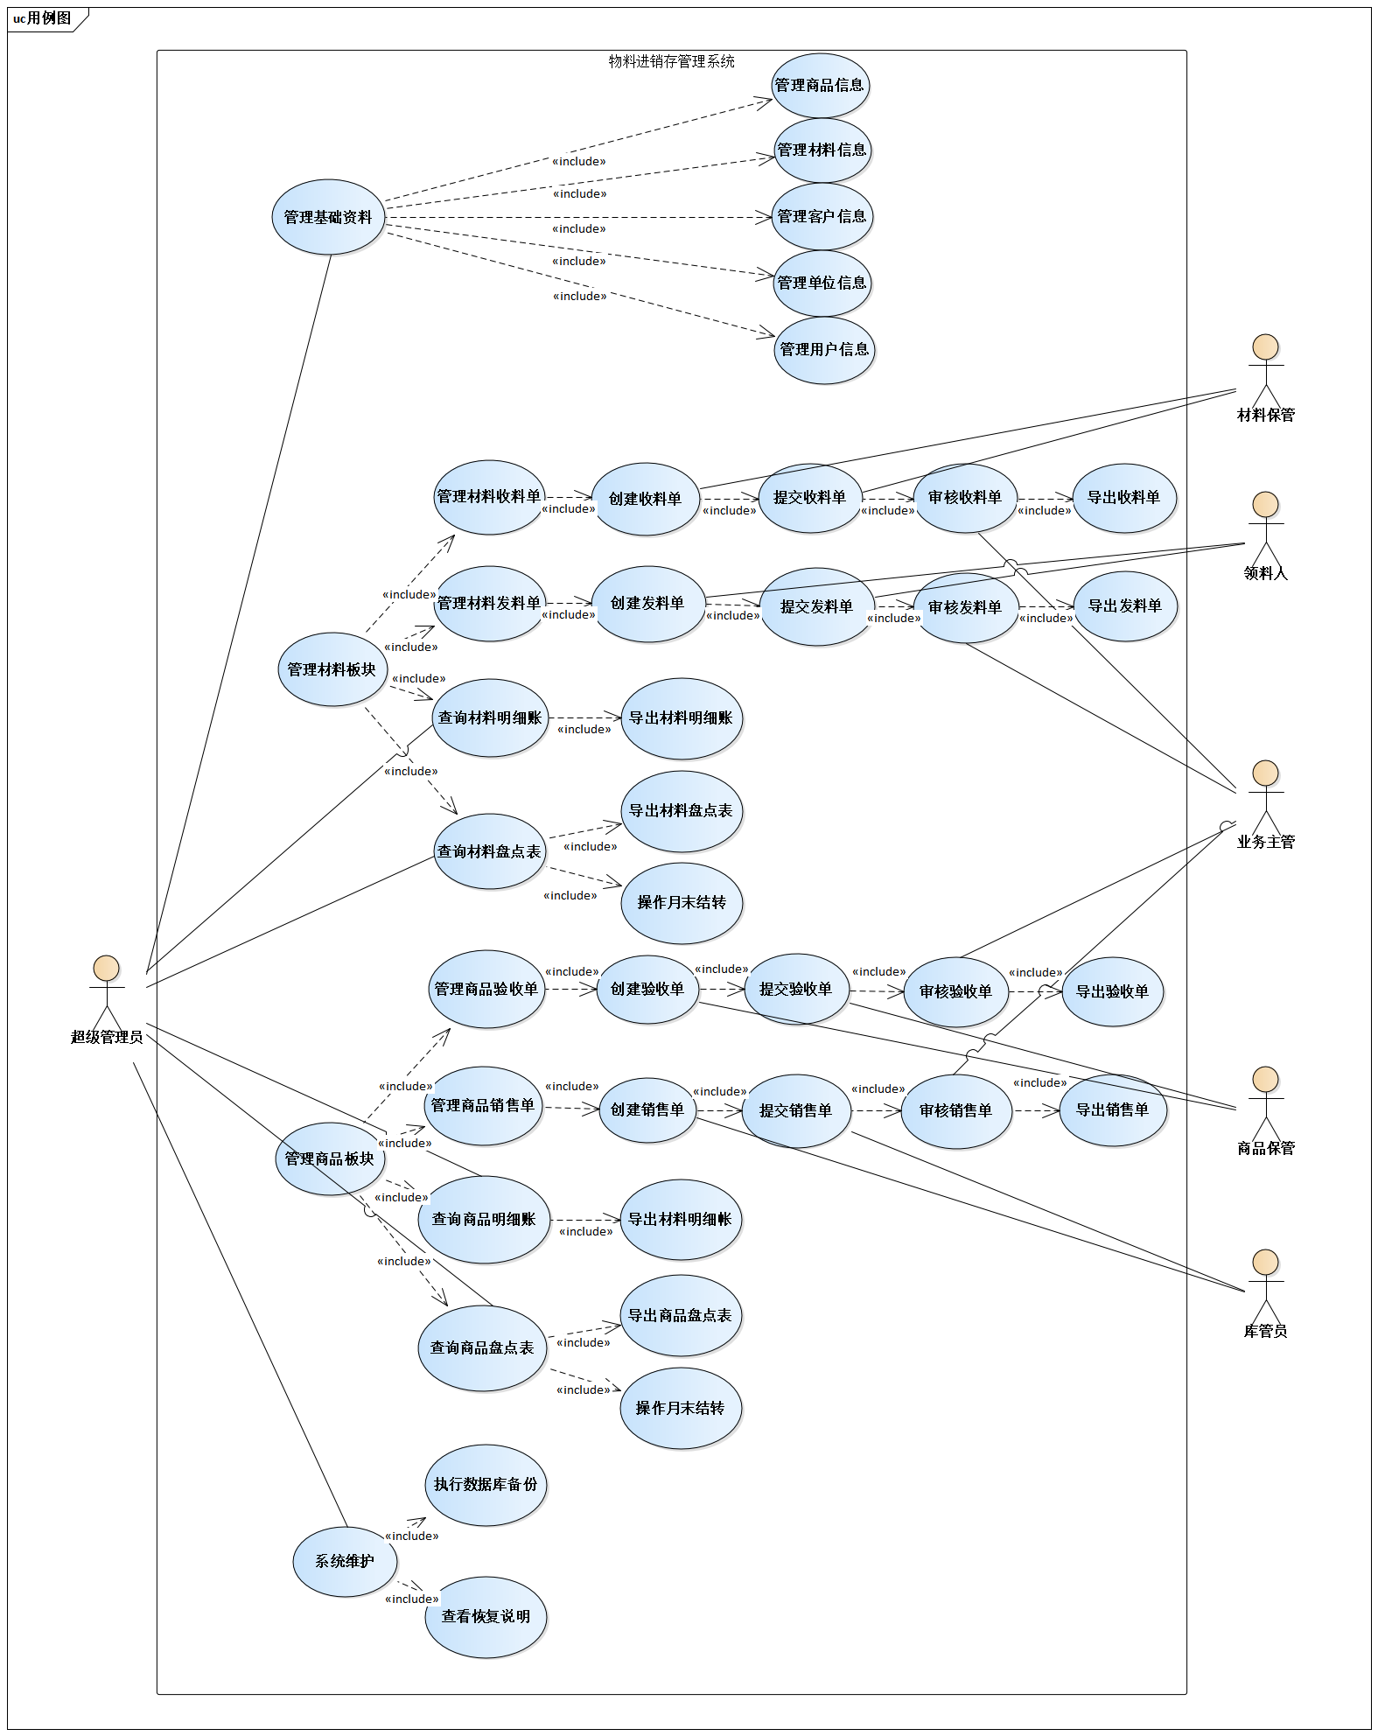
图2.1.2.1 系统用例图

用例图清晰的将系统分为基础资料管理、管理材料模块、管理商品模块、系统维护四个部分，主要参与者为超级管理员，次要参与者为业务主管和各进校料功能的负责人员。

2.2 运行环境
为保证系统能够稳定、可靠地运行，本系统在设计与实现过程中，对运行环境做出了如下规定：
（1）硬件环境
系统可部署在通用服务器或性能较好的个人计算机上运行。服务器需具备满足并发访问和数据存储需求的计算能力与存储空间。
（2）操作系统环境
系统支持在主流操作系统环境下运行，如 Windows 操作系统或 Linux 操作系统，具体部署环境可根据实际使用场景进行选择。
（3）数据库环境
系统采用关系型数据库进行数据存储与管理，支持如 MySQL 等主流数据库管理系统，数据库用于存储系统业务数据、用户信息及日志数据。
（4）应用运行环境
系统基于主流 Web 应用架构实现，运行于应用服务器环境中，客户端通过浏览器访问系统功能，无需额外安装专用客户端软件。
（5）网络环境
系统支持在局域网或互联网环境下运行，要求网络连接稳定，以保证数据访问的实时性和系统响应速度。
2.3 系统结构

物料进销存管理系统在总体结构设计上，采用分层架构与模块化设计相结合的方式，以提高系统的可维护性和可扩展性。
从逻辑结构上看，系统主要划分为以下几个层次：

- 表示层
表示层主要负责系统与用户之间的交互，包括界面展示、用户输入处理和结果反馈等功能。表示层通过调用业务层接口获取或提交数据，不直接访问数据库。

- 业务逻辑层
业务逻辑层是系统的核心部分，负责实现系统的各项业务规则和处理逻辑。采购管理、销售管理、库存管理和财务管理等核心功能均在该层实现。

（3）数据访问层
数据访问层负责系统与数据库之间的数据交互，包括数据的增、删、改、查操作。通过封装数据访问逻辑，降低业务层对具体数据库实现的依赖。
从功能模块结构上看，系统主要由以下模块组成：

- 基础数据管理模块
- 材料管理模块
- 商品管理模块
- 系统维护板块

各模块通过统一的数据模型和接口进行协作，既保证功能独立性，又确保系统整体的一致性。

- 用例分析与设计
- 管理基础资料
①用例规约：
要素 | 含义与要求
用例名称 | 管理基础资料
简要描述 | 用户通过此功能维护材料、商品、单位及客户的基本信息，作为业务单据的引用源。
参与者 | 库管员、管理员
前置条件 | 用户已登录系统并进入“基础资料”模块。
基本流程 | - 用户选择子模块（如材料信息库）；  - 系统分页展示现有记录，支持按编号或名称检索；  - 用户点击“新增”，在弹窗窗口录入各项属性（编号、名称、规格、单位、预设价等）；  - 用户点击“保存”按钮；  - 系统执行数据合法性校验，存入数据库并关闭窗口。
备选流程 | 1.字段验证失败：若必填项为空，系统在对应输入框下方显示红色警告；  2.修改信息：用户选中现有记录点击“修改”，除编号外其他信息均可编辑保存。
后置条件 | 数据库中对应信息表更新，业务模块下拉菜单可同步查看到新资料。

②类图
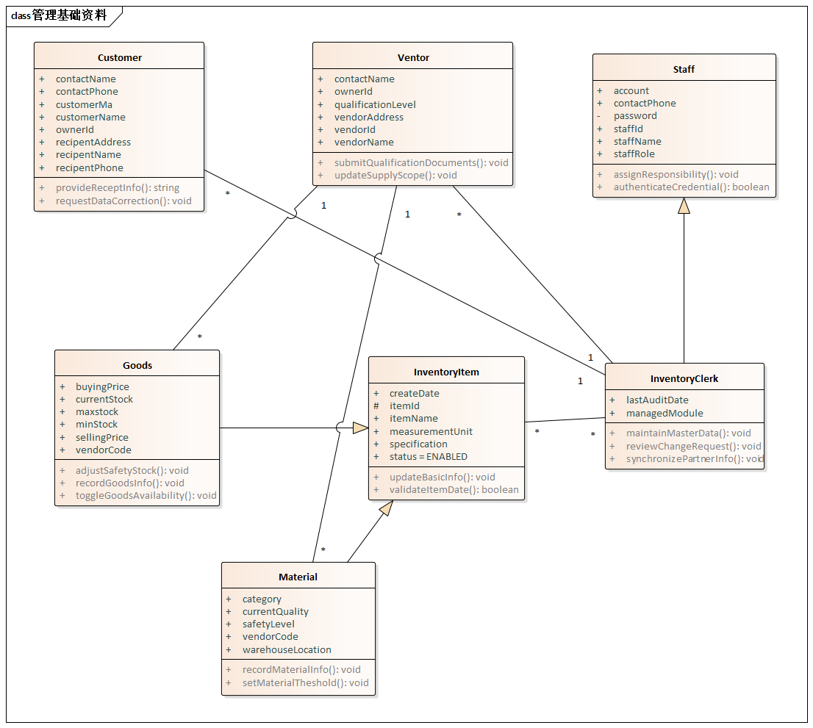
图3.1.1 管理基础资料类图

③状态图
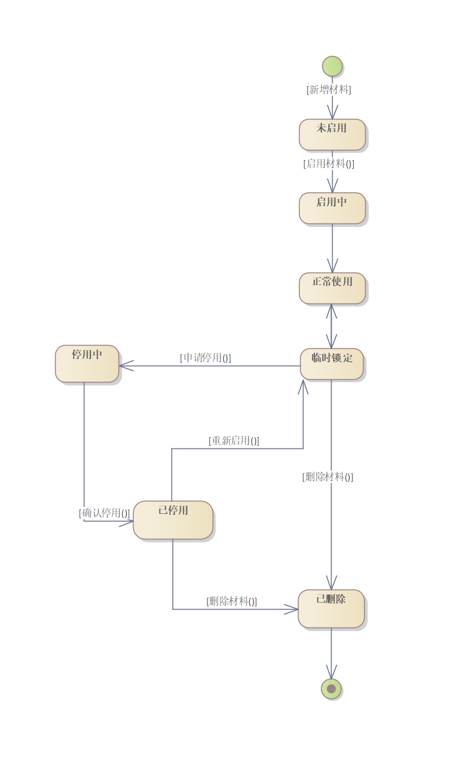
图3.1.2 管理材料基础资料状态图

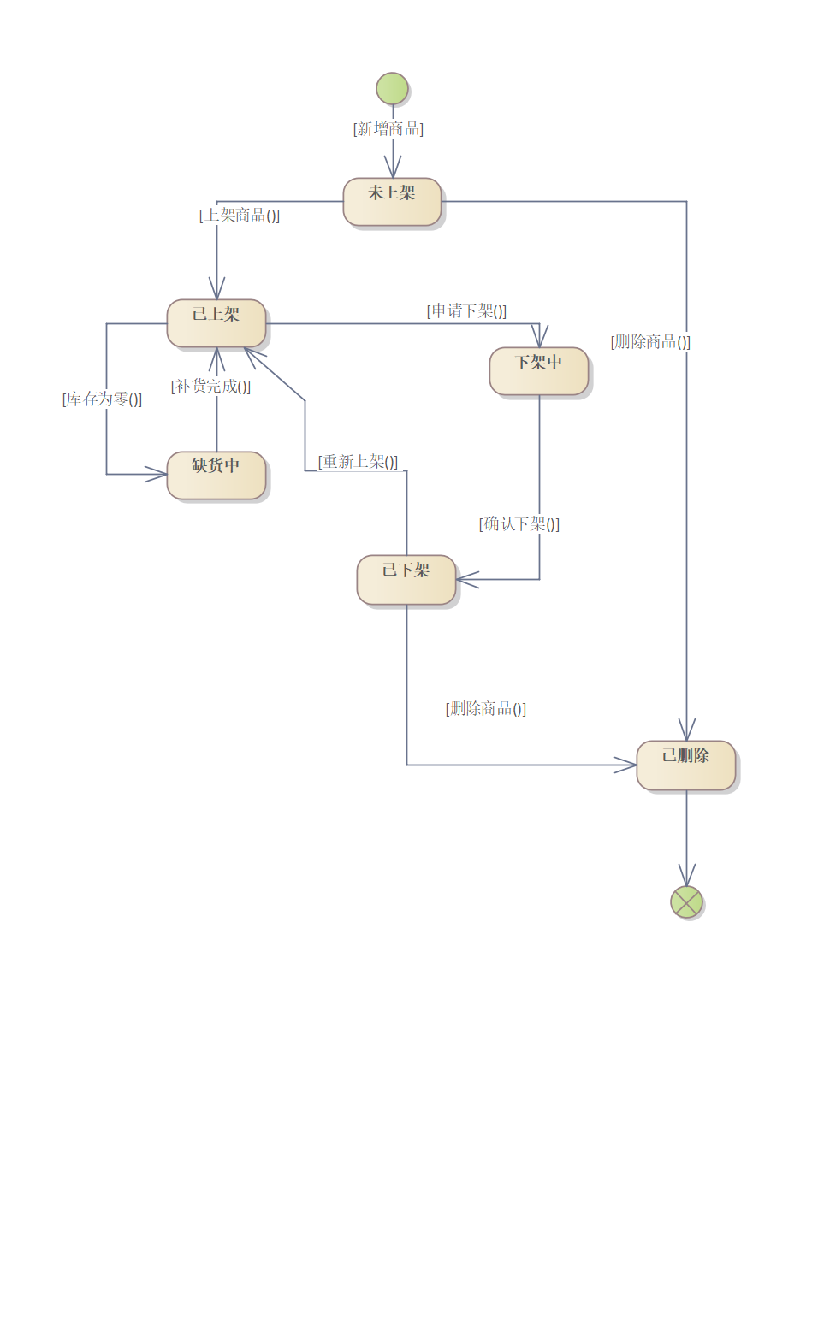
图3.1.3 管理商品基础资料状态图
④顺序图
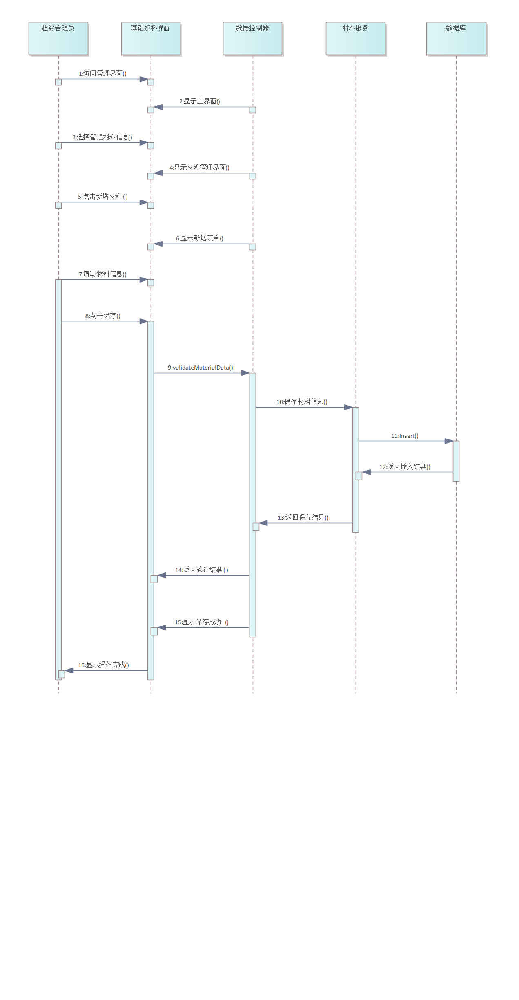
图3.1.4 管理基础资料顺序图
⑤通信图
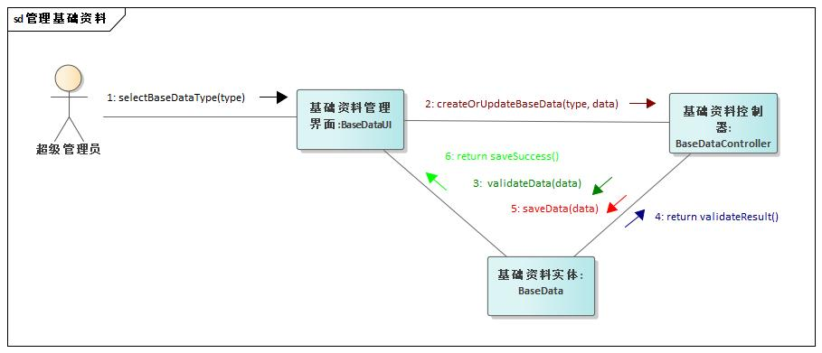
图3.1.5 管理基础资料通信图

- 管理材料收料单
①用例规约：
要素 | 含义与要求
用例名称 | 管理材料收料单
简要描述 | 库管员在系统中录入原材料入库信息，记录收料日期、收货/供货单位及责任人，系统自动更新库存。
参与者 | 材料保管（录入）、业务主管（签字）、库管员（签字）
前置条件 | - 库管员已通过身份验证登录系统；  - 基础资料库中已预设供应商及材料信息。
基本流程 | 1. 用户在导航菜单点击“材料管理”，点击“管理材料收料单”进入**【收料单主界面】。  2. 用户点击“新增”按钮，系统弹出【收料单编辑窗口】。  3. 系统自动生成唯一编号（如 Sld1-202512-001）并自动获取当前系统时间填入“收料日期”。  4. 用户在“单位”下拉框选择收货公司（如：新疆大陆桥集团...）。  5. 用户在物品列表区点击，从下拉列表选择“物品名称”，系统自动从基础库带出“规格”和“计量单位”。  6. 用户输入“数量”和“单价”；系统根据 数量*单价 自动计算并填入“金额”。  7. 用户在“备注”栏填写收货质量等特殊信息，并在“业务主管”和“保管员”下拉框选择对应责任人。  8. 用户点击“保存”；系统校验单号是否冲突，保存记录并同步增加 material_info 表中的 currentStock。  9. 系统关闭编辑窗口，刷新【收料单主界面】列表。
备选流程 | 1a. 手动改价：用户可根据发票实际金额手动修改“金额”框，系统接受该偏差；  2a. 已结转锁定：若当前日期属于已结转月份，系统禁用“保存”按钮。
后置条件 | - 成功生成收料记录；  - 材料实时库存增加；  - 生成一笔入库明细账。

②类图
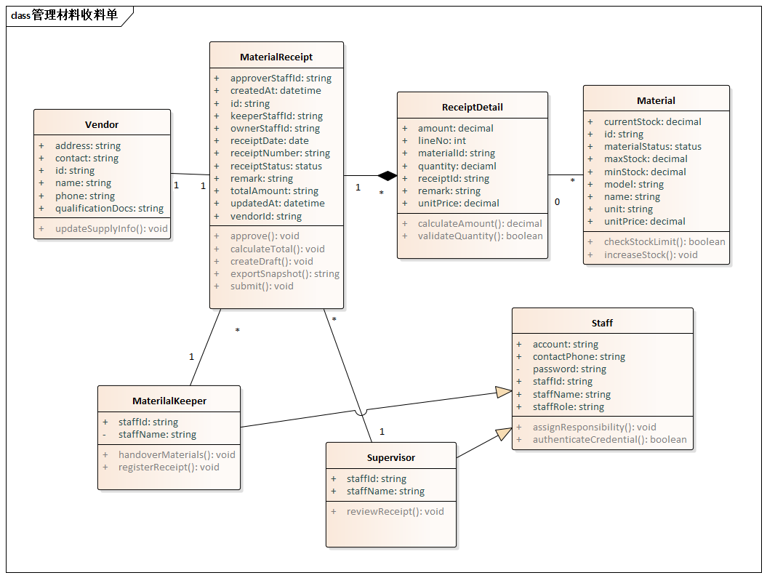
图3.2.1 管理材料收料单类图

③状态图
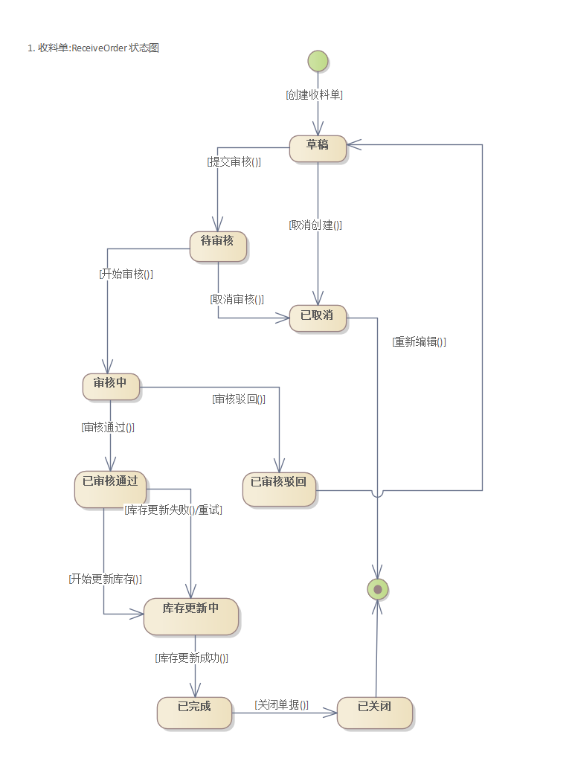
图3.2.2 管理材料收料单状态图

④活动图
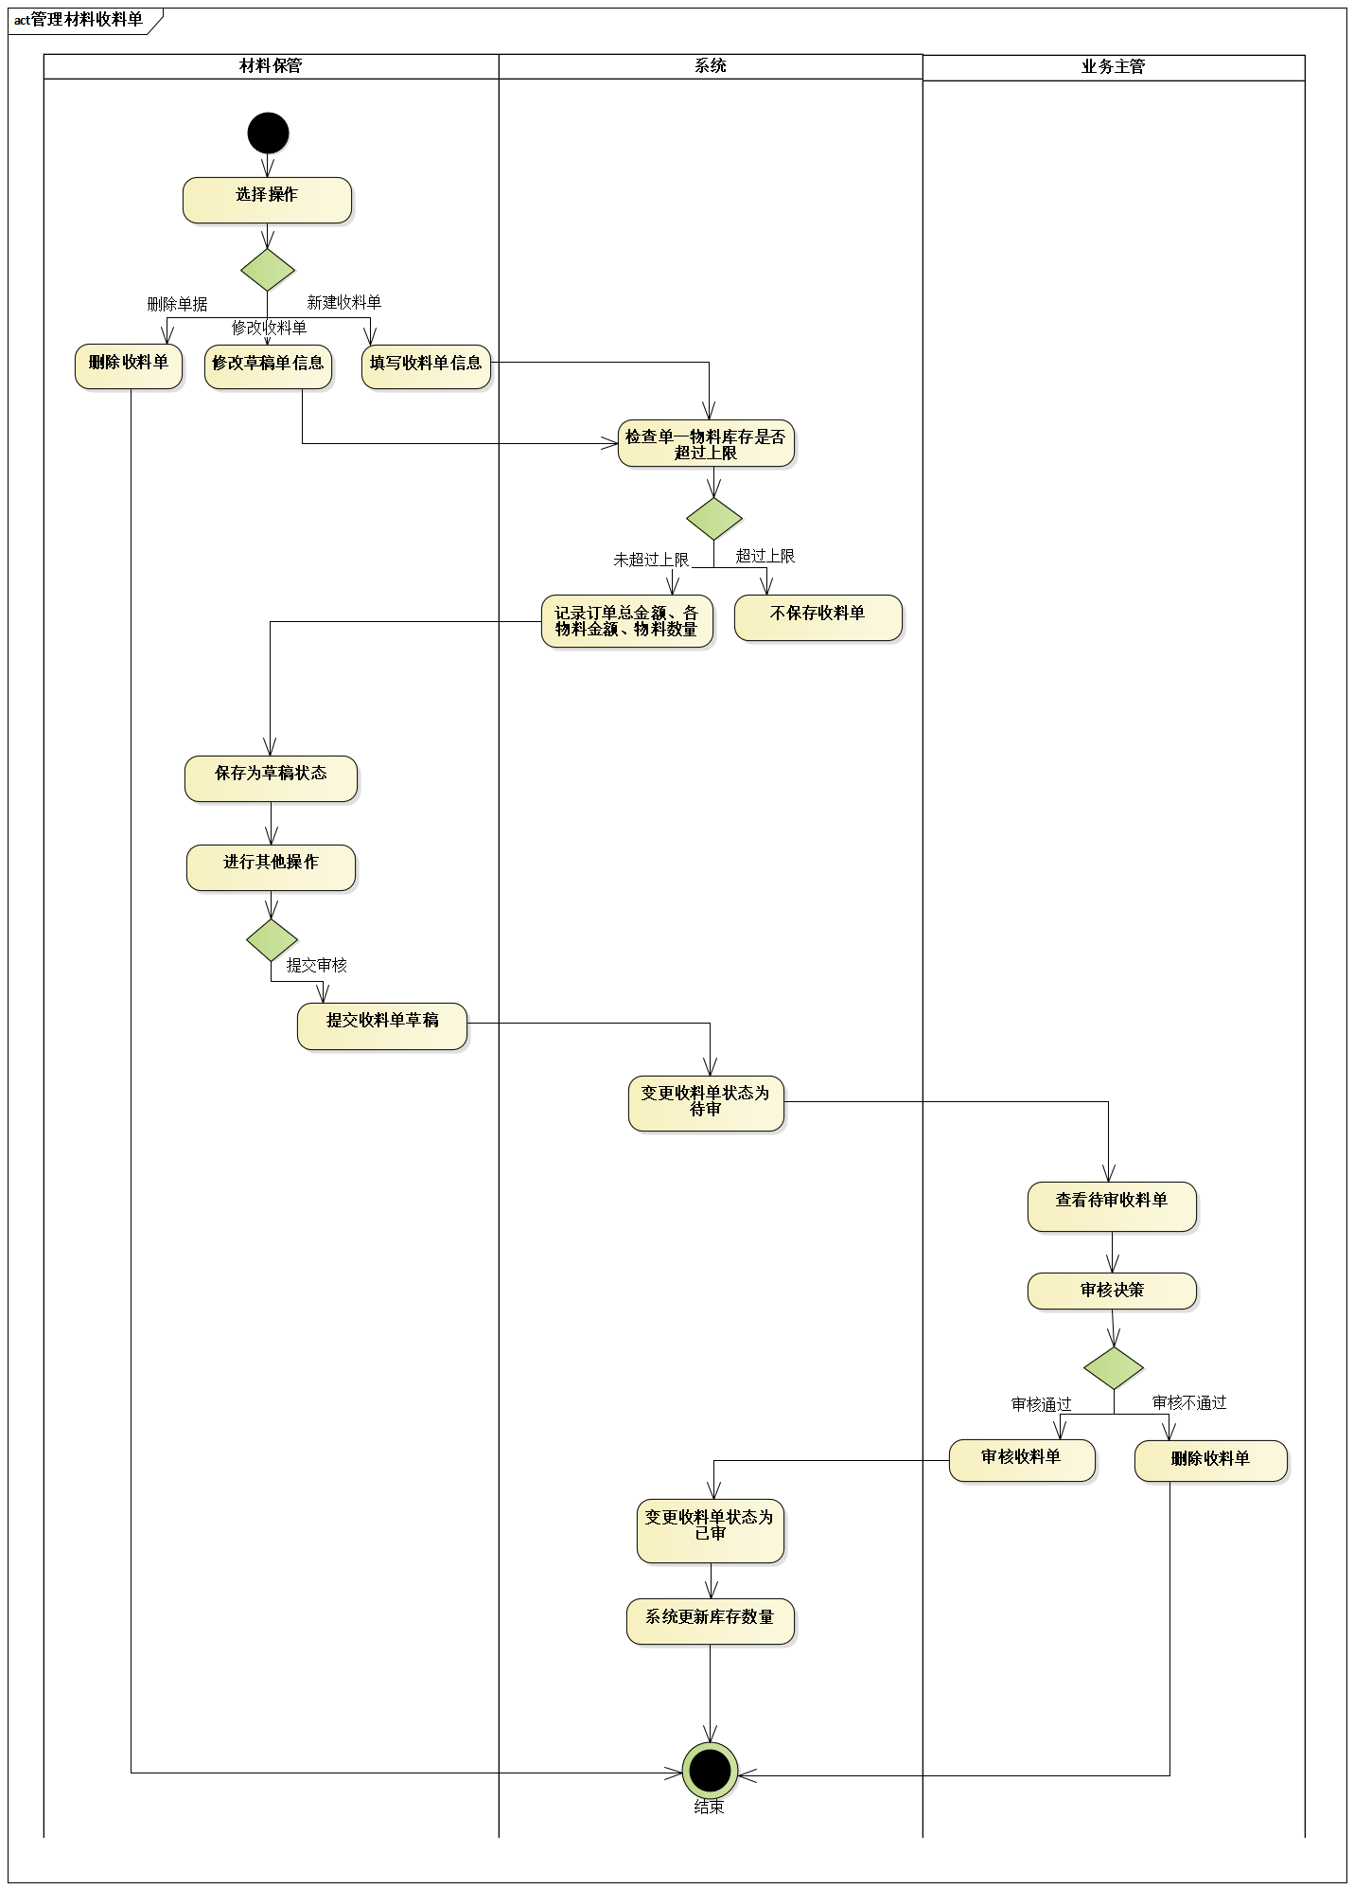
图3.2.3 管理材料收料单活动图
⑤顺序图
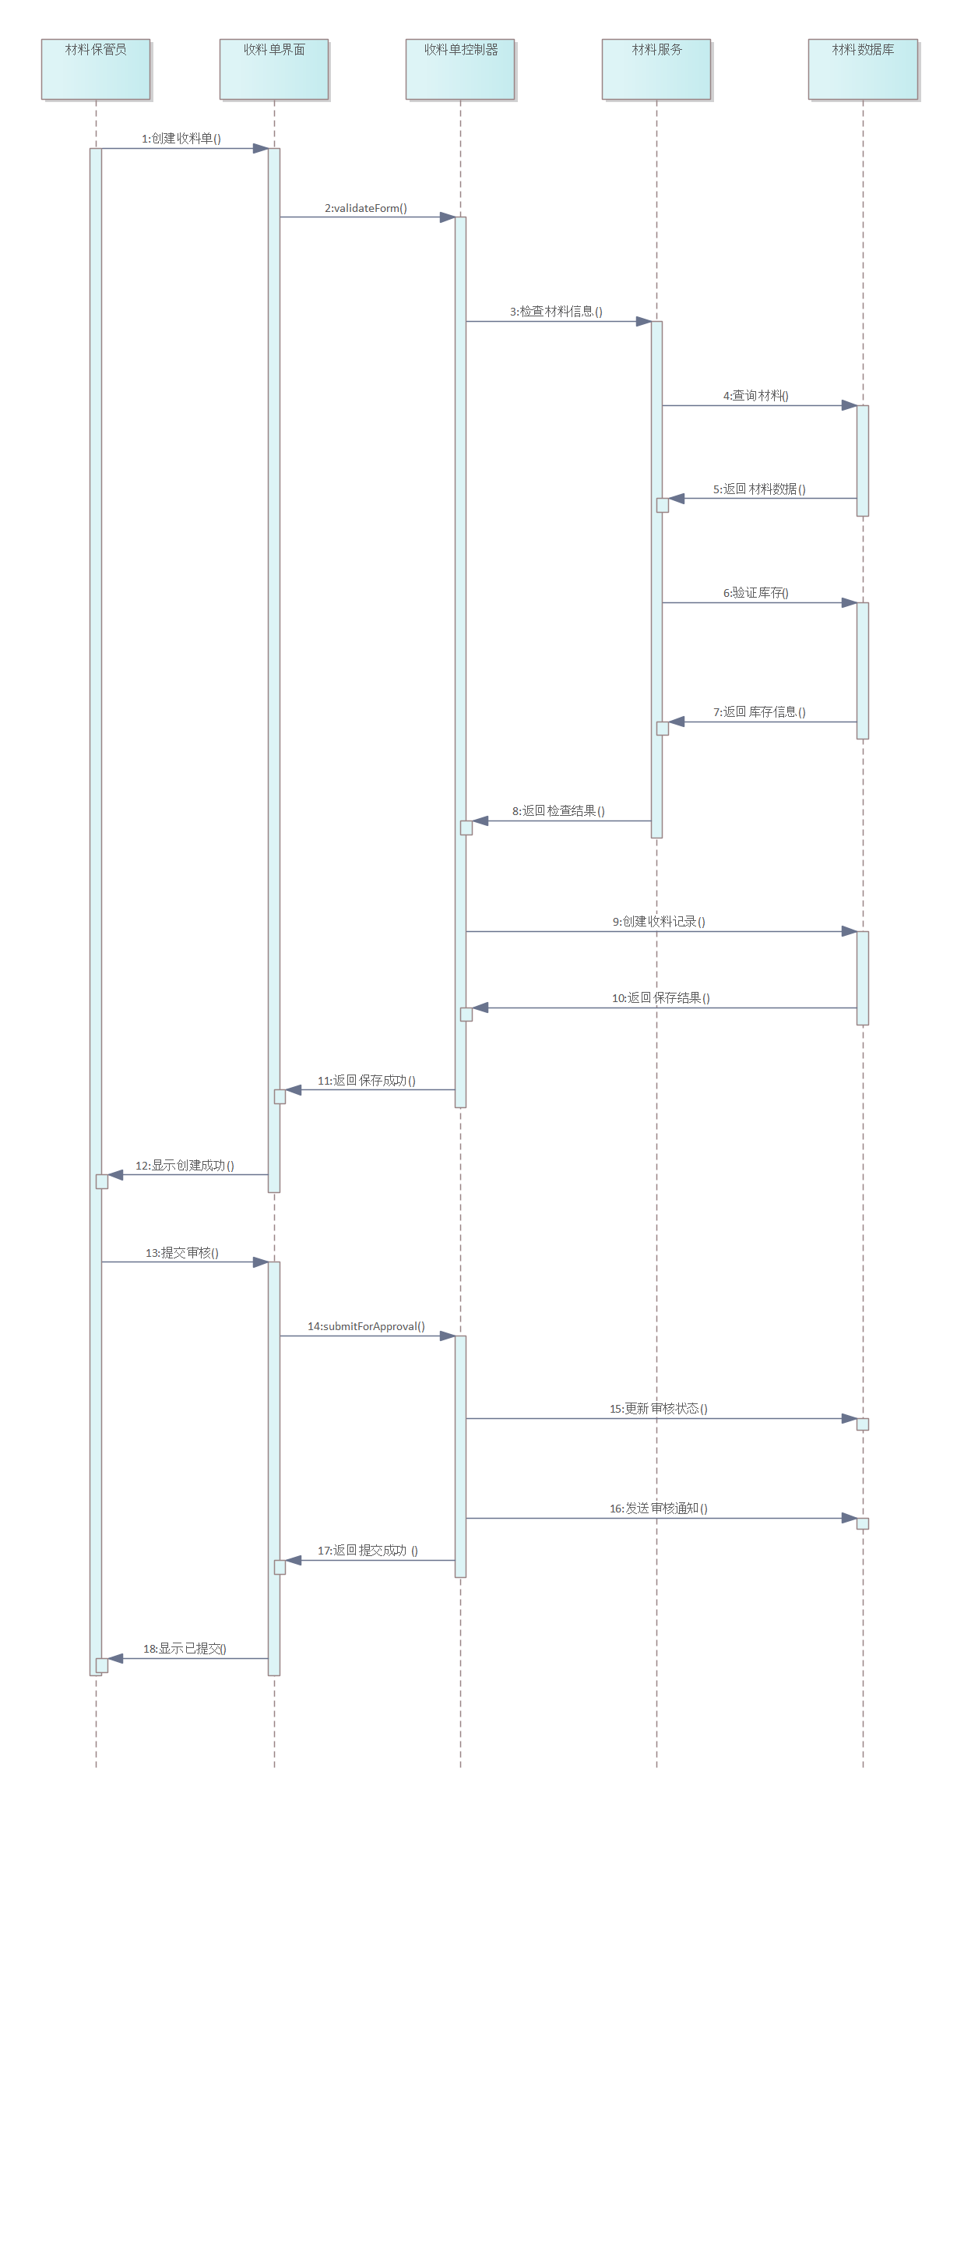
图3.2.4 管理材料收料单顺序图

⑥通信图
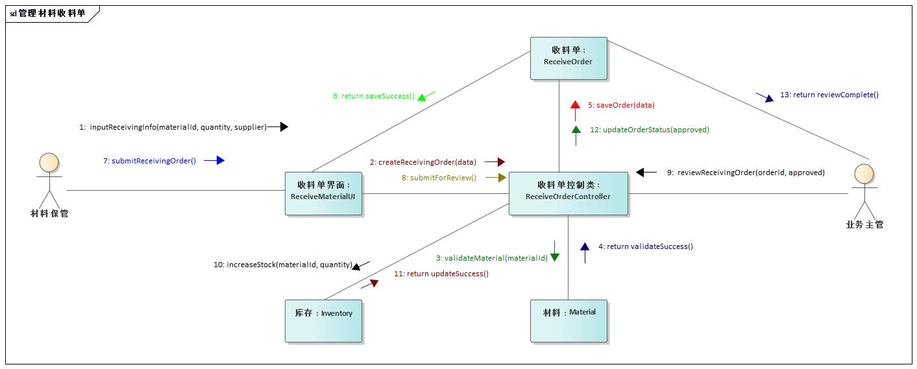
图3.2.5 管理材料收料单通信图

- 管理材料发料单
①用例规约：
要素 | 含义与要求
用例名称 | 管理材料发料单
简要描述 | 记录原材料从仓库向使用部门的发放过程，系统同步核减库存。
参与者 | 材料保管、领料员（签字）、库管员（签字）
前置条件 | 拟发放材料在系统内的实时库存量大于 0。
基本流程 | 1. 用户打开“材料发料单管理界面”并点击“新增”。  2. 系统弹出“发料单录入窗口”，自动生成编号（Lld...）及发料日期。  3. 用户输入或选择“领用部门”。  4. 用户选择“物品名称”并输入“发料数量”。  5. 用户选择“保管员”及相关责任人，并填写备注。  6. 用户点击“保存”；系统检查实时库存：若余额充足，扣减 currentStock 并保存；若不足，弹出警告并停留在编辑状态。
备选流程 | 1a. 库存不足报警：若数量超过实时库存，系统弹出气泡提示“库存不足”并阻止保存；  2a. 撤销单据：用户删除未结转的发料单，系统自动返还库存。
后置条件 | 发料单生效，库存表减少，生成一笔出库明细账，记录存入 material_issue 表。

②类图
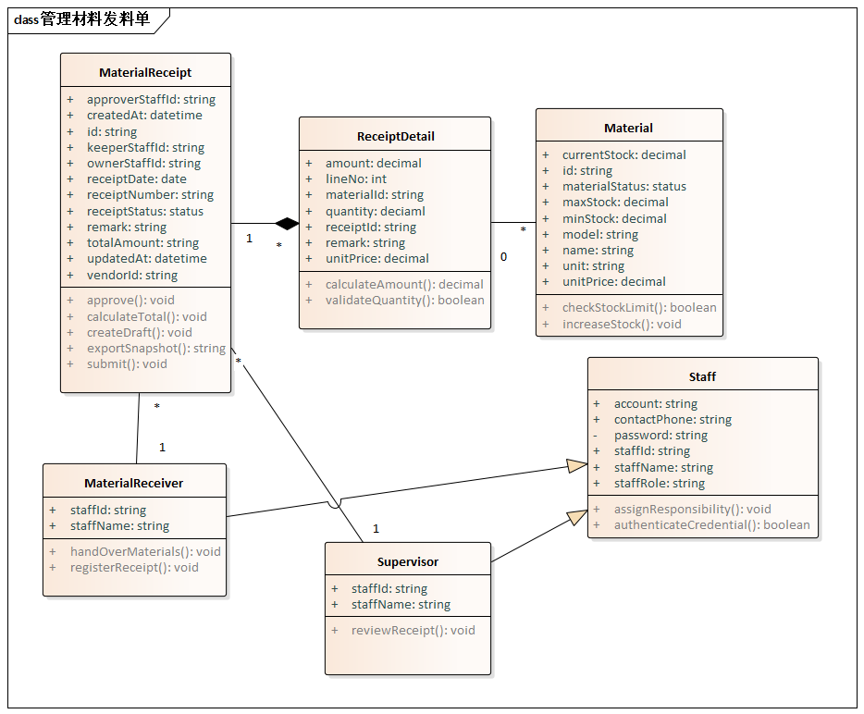
图3.3.1 管理材料发料单类图

③状态图
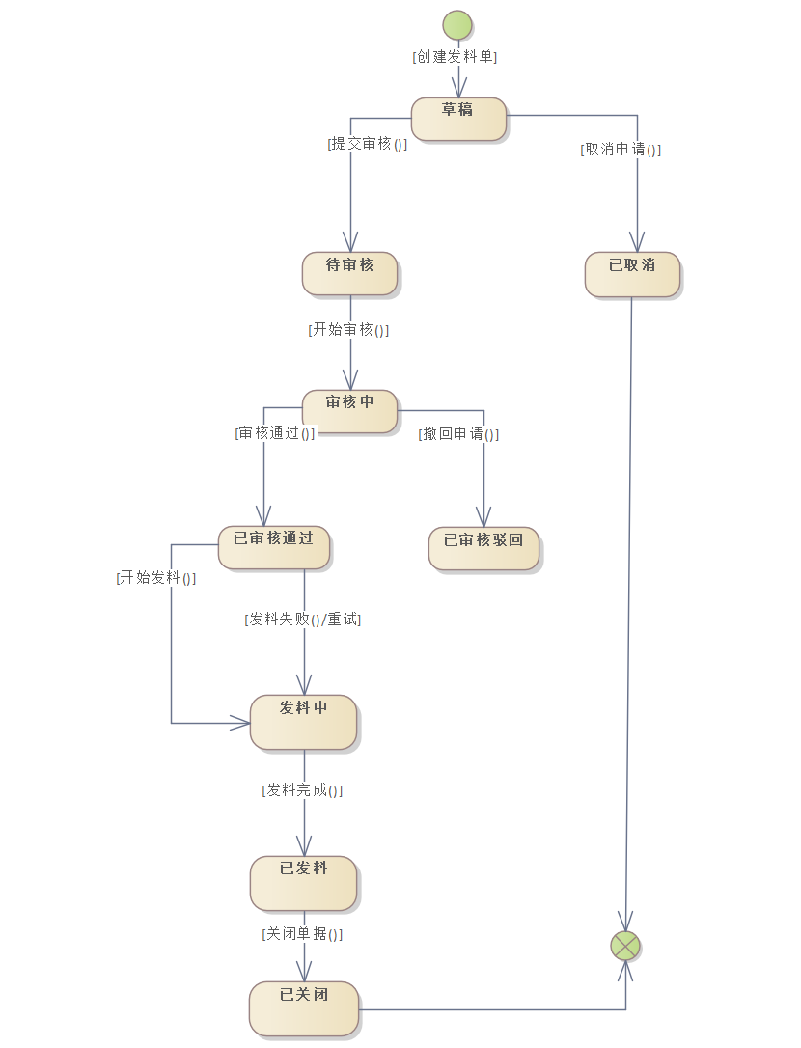
图3.3.2 管理材料发料单状态图

④顺序图
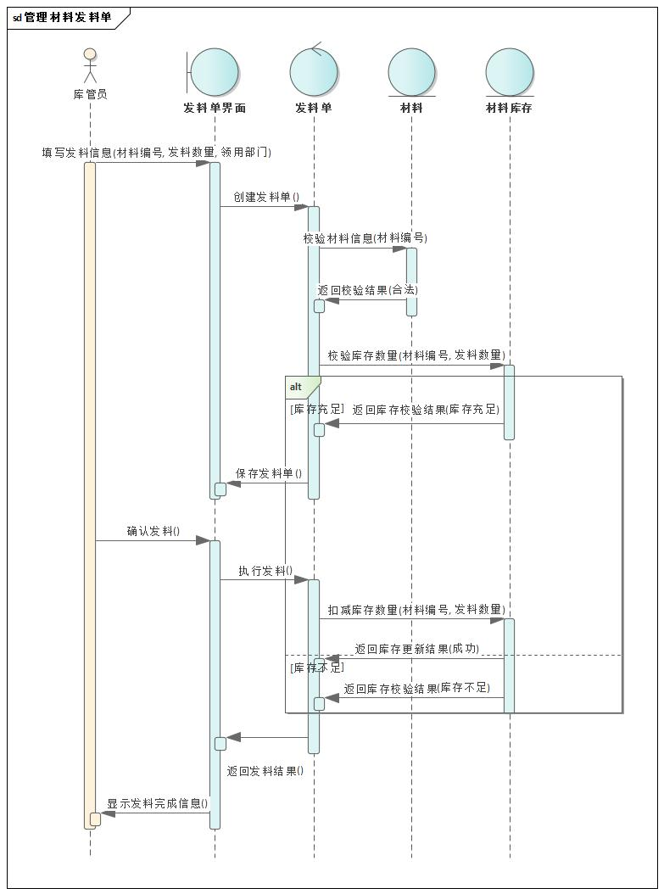
图3.3.3 管理材料发料单顺序图

⑤通信图
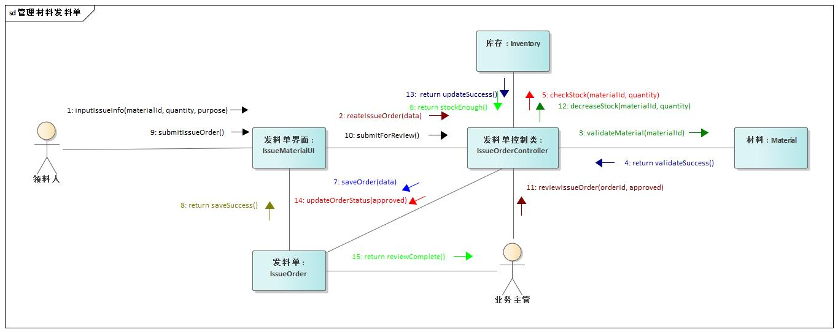
图3.3.4 管理材料发料单通信图

- 查询材料明细账
①用例规约：
要素 | 含义与要求
用例名称 | 查询材料明细账
简要描述 | 用户按时间或物品维度查询每一笔变动明细及变动后的结余情况。
参与者 | 业务主管、材料保管、超级管理员
前置条件 | 系统内已有收发料流水记录。
基本流程 | 1. 用户进入“材料明细账查询界面”。  2. 用户输入筛选条件：选择材料编号及日期跨度。系统响应：启用检索指令。  3. 用户点击“查询”。系统响应：从数据库提取所有关联的收、发记录，并根据期初数实时计算每一行的余额。  4. 系统响应：在“明细账报表视图”中展示：日期、单号、入库量/额、出库量/额、余额。
备选流程 | 1a. 跨月汇总：系统自动从“月度结存表”中提取期初数，并结合当月流水计算。
后置条件 | 无数据写入操作，仅提供查询结果。

②类图
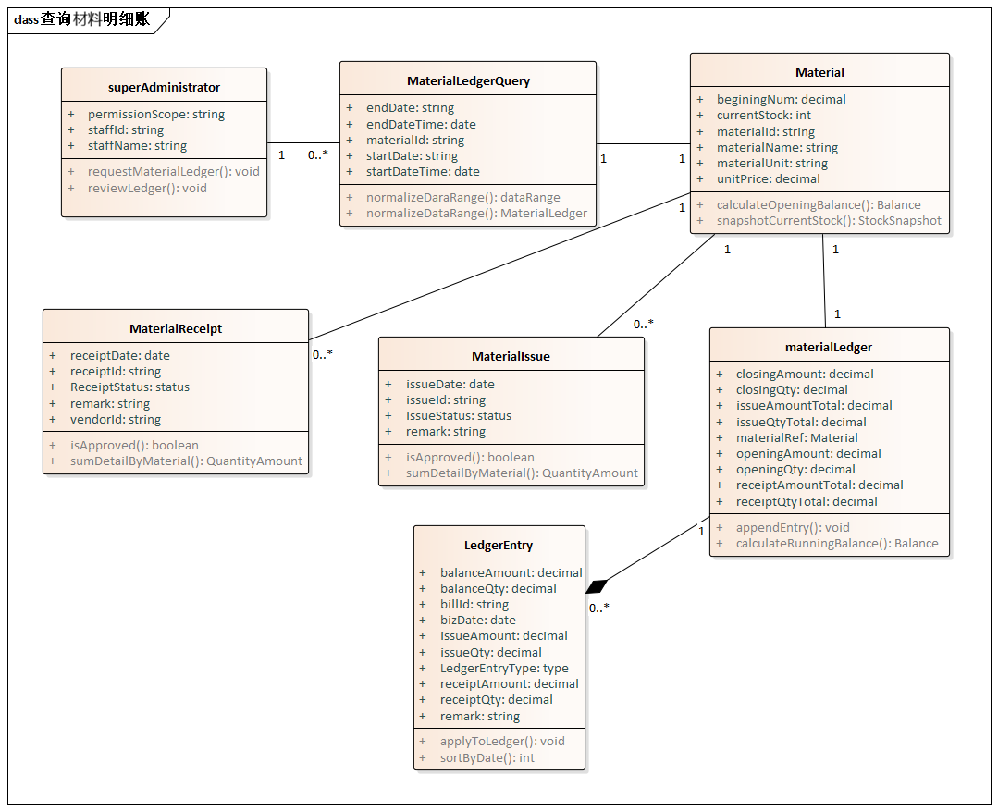
图3.4.1 查询材料明细账类图

③活动图
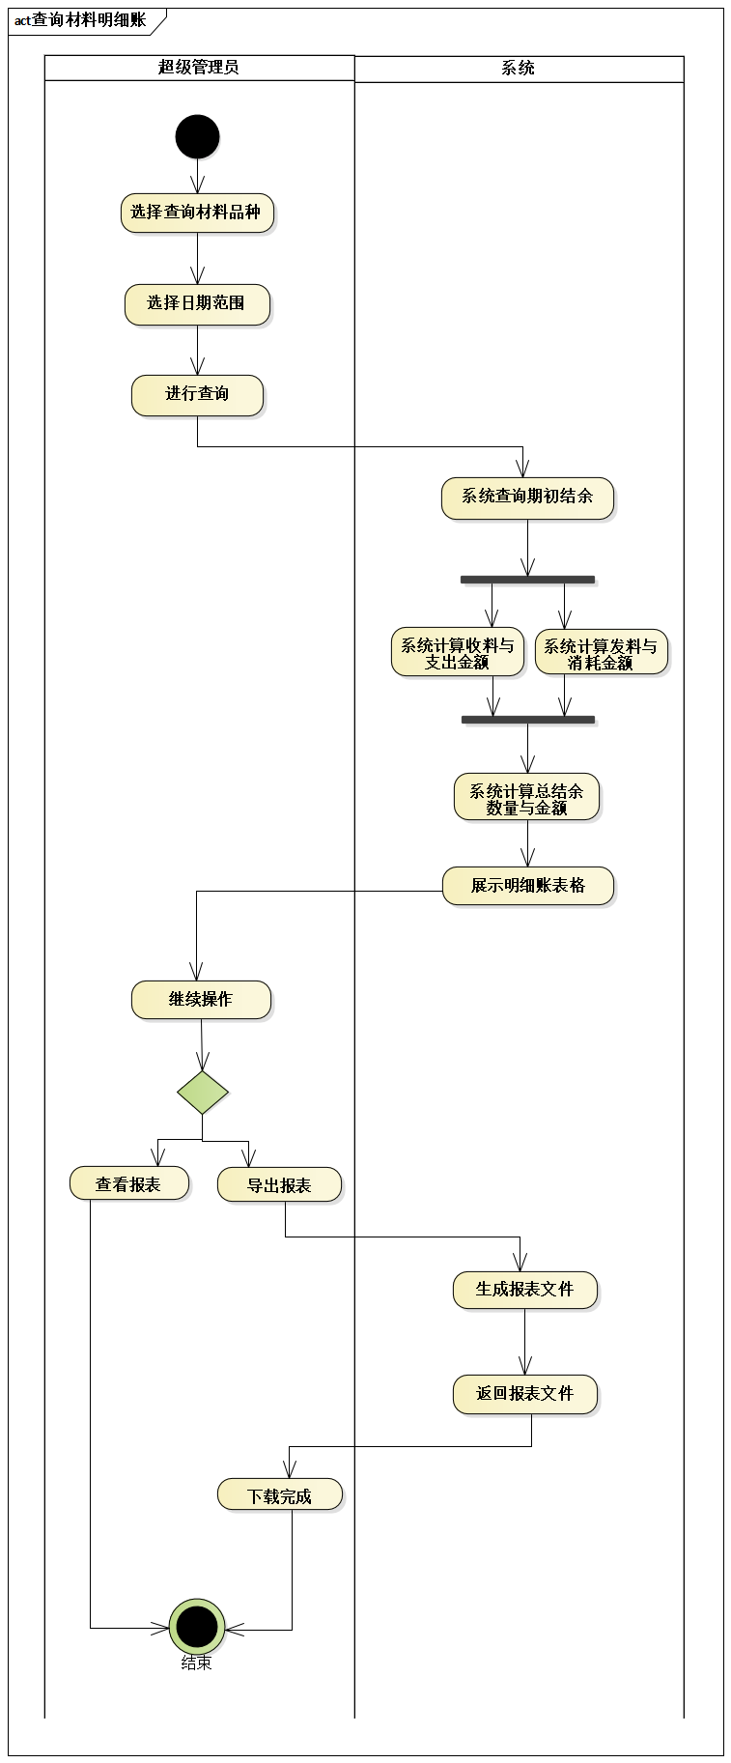
图3.4.2 查询材料明细账活动图
④顺序图
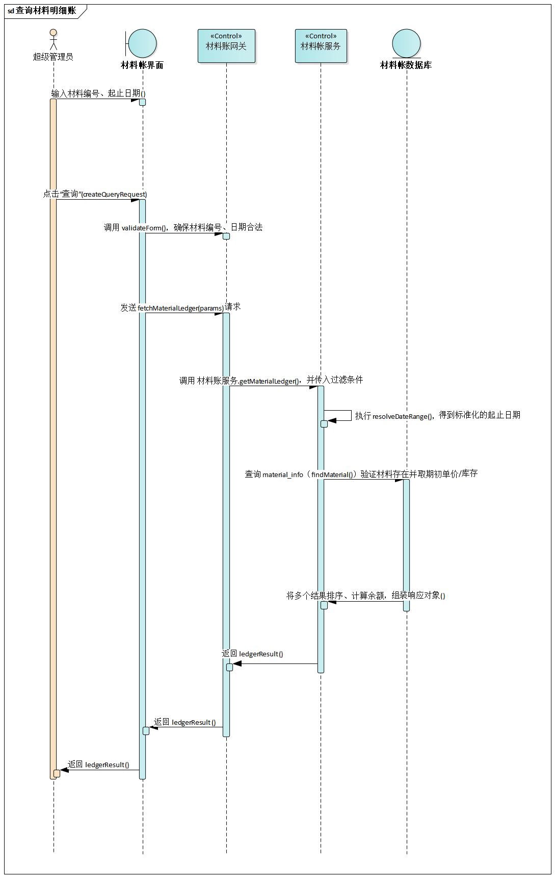
图3.4.3 查询材料明细账顺序图

⑤通信图
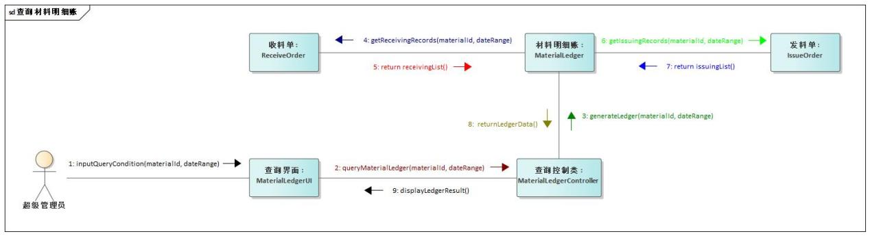
图3.4.4 查询材料明细账通信图

- 查询材料盘点表
①用例规约：
要素 | 含义与要求
用例名称 | 查询材料盘点表
简要描述 | 对比系统账面数与仓库实物数，记录盈亏情况并生成月度盘点报告。
参与者 | 库管员、业务主管（监盘）
前置条件 | 当月业务单据已全部录入。
基本流程 | - 用户进入“材料盘点表”功能；  - 系统列出所有材料清单，并显示各材料的“账面数量”；  - 用户在列表输入列录入实际清点的“实物数量”；  - 系统自动计算“盈亏数量 = 实物数 - 账面数”；  5. 用户确认无误后保存盘点单。
备选流程 | 1a. 自动平账：用户可勾选“确认后更新库存”，系统将根据盈亏数强制修正 currentStock。
后置条件 | 生成盘点历史记录。若执行了平账操作，则库存表发生变动。

②类图
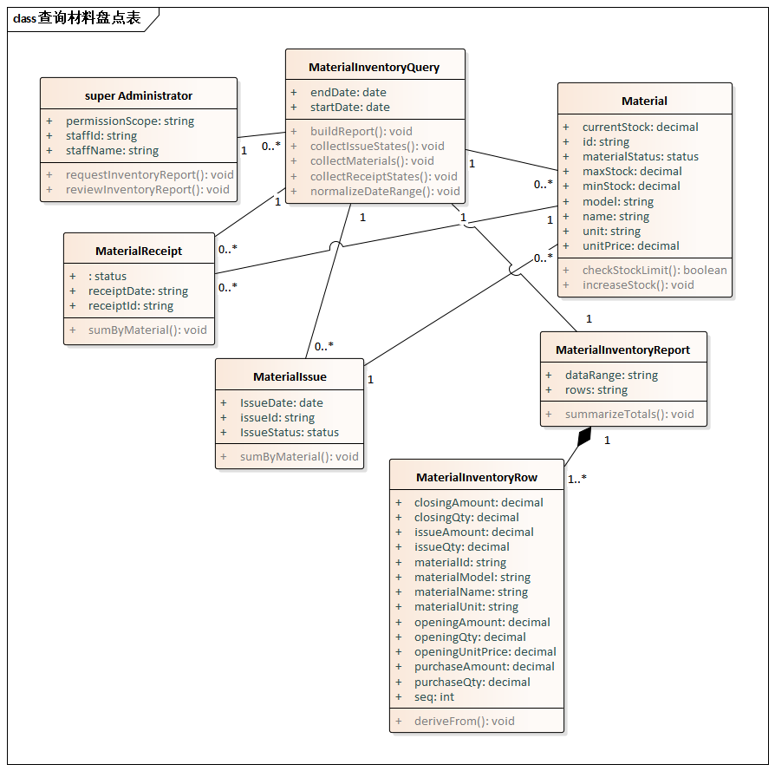
图3.5.1 查询材料盘点表类图

③顺序图
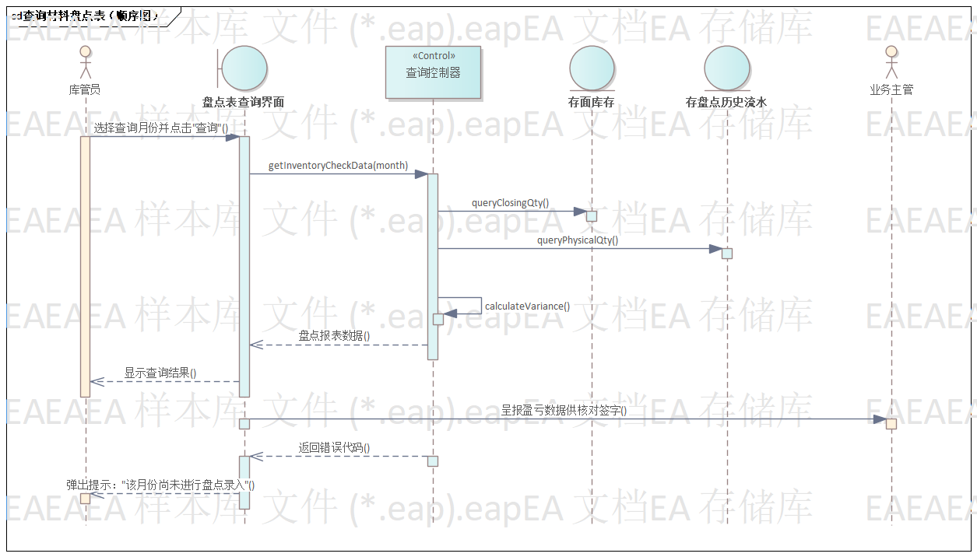
图3.5.2 查询材料盘点表顺序图

④通信图
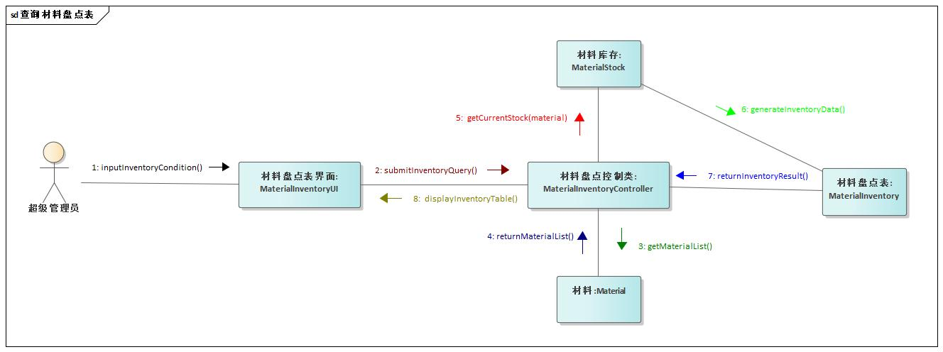
图3.5.3 查询材料盘点表通信图

- 管理商品验收单
①用例规约：
要素 | 含义与要求
用例名称 | 管理商品验收单
简要描述 | 商品保管员在进销存系统中录入、提交并审核商品验收单，确保供应商送货信息登记完整并在审核通过后自动更新商品库存。
参与者 | 商品保管员、业务主管
前置条件 | - 参与者已登录系统并拥有“商品验收管理”相关权限。  - 供应商、商品、人员等基础档案已维护齐全。  - 需要登记的商品已处于“启用”状态且存在最大库存限制数据。
基本流程 | - 登录系统：商品保管员进入“商品验收单”功能。  - 新建草稿：点击“新增”，系统生成草稿单号（按月度流水）。  - 录入单头：填写验收日期、供应商、业务主管、保管人、备注等必填字段。  - 录入明细：为每种到货商品录入数量、单价、备注等；可批量添加多条。  - 系统校验：  校验必填项与数据格式；验证商品未被禁用、库存不会超过最大库存；  计算每行金额与合计金额。  - 保存草稿：校验通过后保存，单据状态为“草稿”。  - 提交审核：商品保管员在草稿完成后执行“提交”，单据状态转为“待审”。  - 审核处理：业务主管打开待审单，核对数量与金额；若无误点击“审核通过”，状态变为“已审”；系统记录审核人及时间，并将对应商品库存加上验收数量，对商品库存进行增加。  - 查询/导出：已审单可被查询、打印或导出供后续查账。
备选流程 | - 起点：步骤 5  条件：系统校验失败（如商品禁用、超出最大库存、必填字段缺失）。  动作：系统弹出具体错误提示，单据不保存；录入人员调整数据后重新保存或提交。  - 起点：步骤 8  条件：审核不通过。  动作：审核人退回单据并填写原因，状态回到“草稿”，由验收员修改后可再次提交。
后置条件 | - 审核通过后，系统写入 goods_receipt / goods_receipt_detail 表，并更新 goods_info.currentStock 与金额合计。  - 单据操作（创建、提交、审核）均记录操作者、时间及状态，便于后续追溯或统计。

②类图
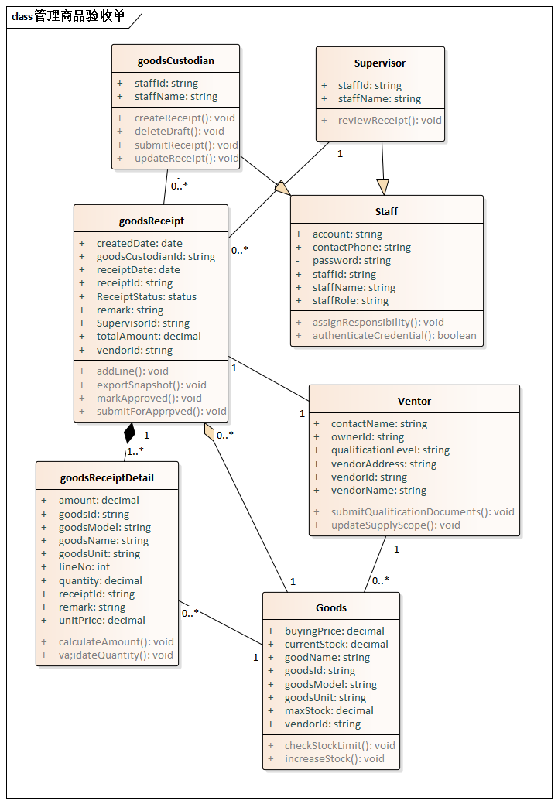
图3.6.1 管理商品验收单类图

③状态图
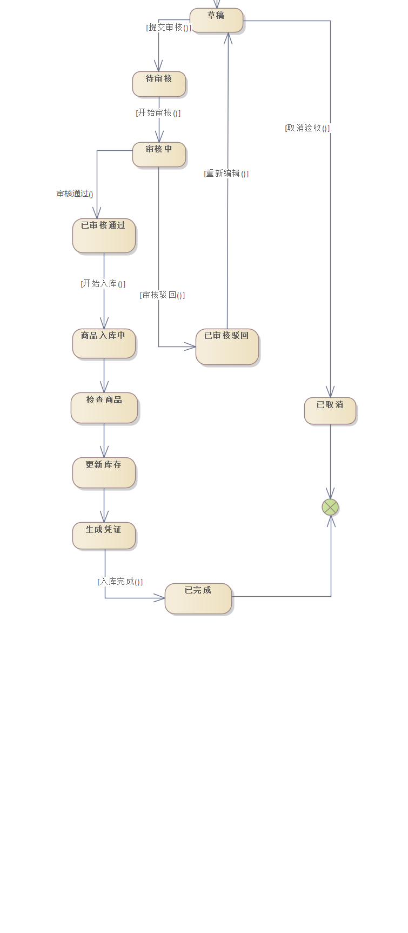
图3.6.2 管理材料收料单状态图

④活动图
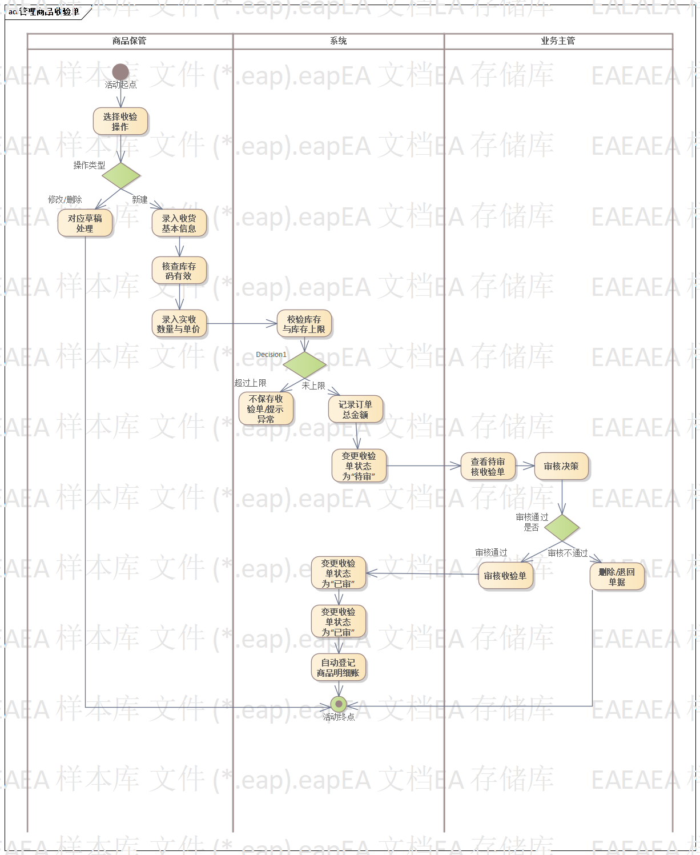
图3.6.3 管理商品验收单活动图
⑤顺序图
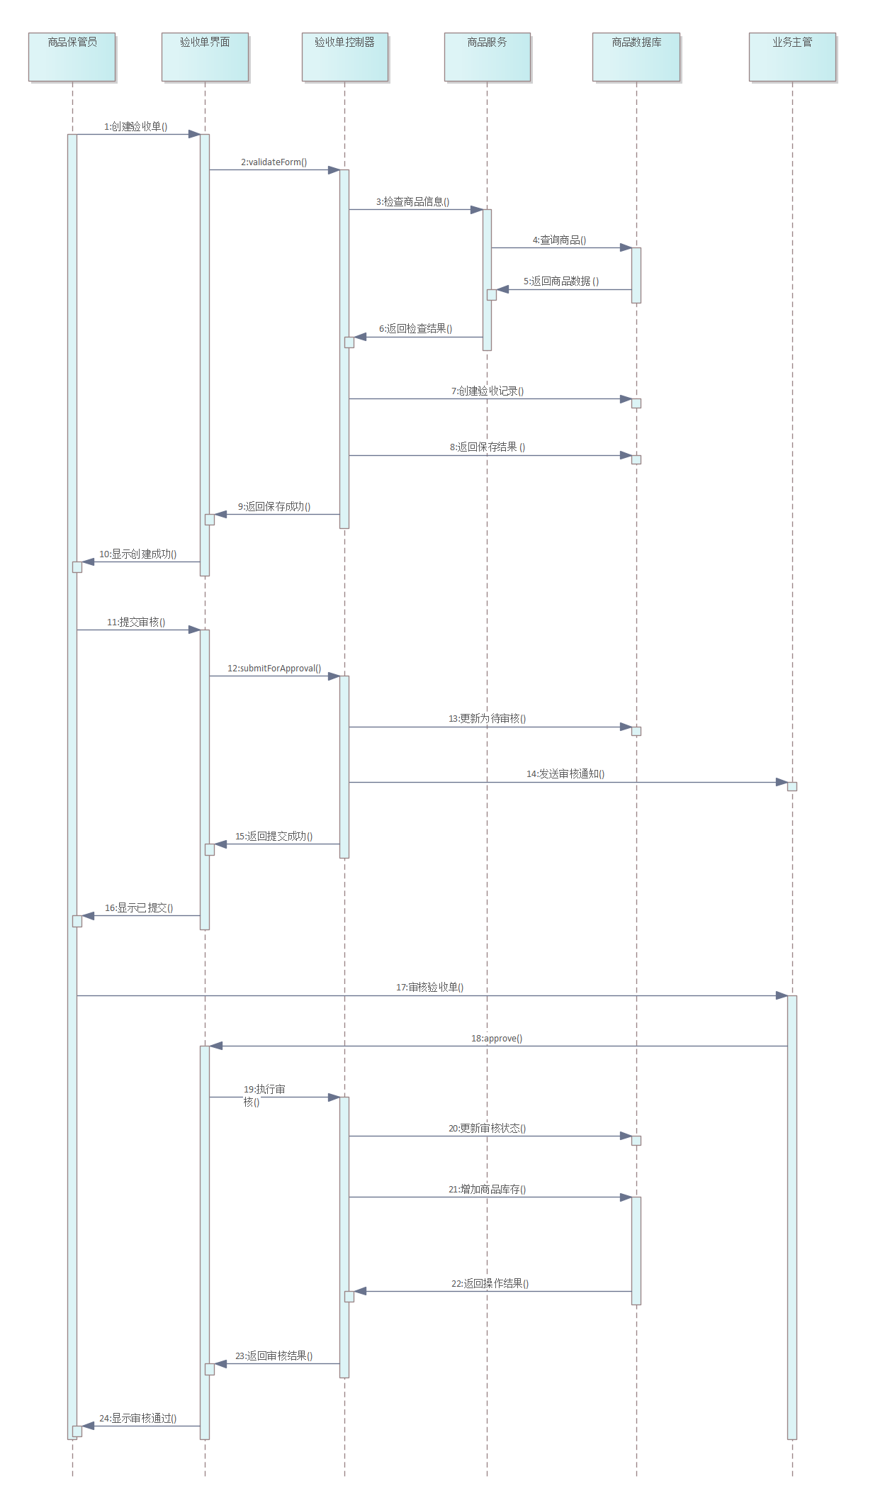
图3.6.4 管理商品验收单顺序图

⑥通信图
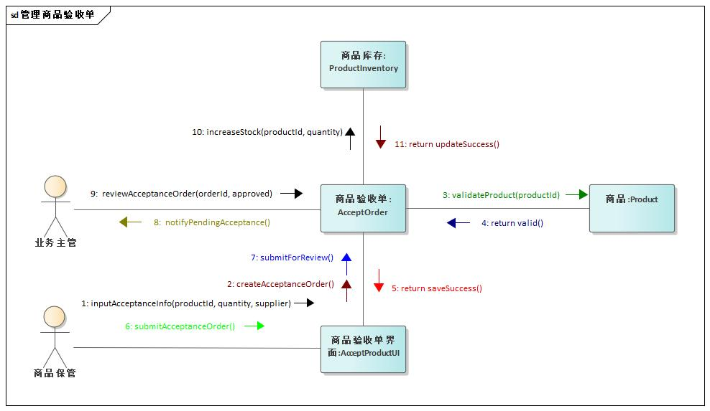
图3.6.5 管理商品验收单通信图

- 管理商品销售单
①用例规约：
要素 | 含义与要求
用例名称 | 管理商品销售单
简要描述 | 库管员在系统中创建、维护并审核商品销售单，记录客户订单明细并在审核通过后扣减库存、形成销售数据
参与者 | 库管员、业务主管
前置条件 | - 参与者已登录且具备“销售管理”权限  - 供应商、商品、人员等基础档案已维护齐全。  - 需要登记的商品已处于“启用”状态且存在最大库存限制数据。
基本流程 | - 登录系统：库管员进入“商品销售单”功能。  - 新建草稿：点击“新增”，系统生成草稿单号（按月度流水）。  - 录入单头：录入销售日期、客户、业务主管、库管员、备注等。  - 录入明细：为每种到货商品录入数量、单价、备注等；可批量添加多条。  - 系统校验：  校验必填项与数据格式；验证商品未被禁用、库存不会超过最大库存；  计算每行金额与合计金额。  - 保存草稿：校验通过后保存，单据状态为“草稿”。  - 提交审核：库管员在草稿完成后执行“提交”，单据状态转为“待审”。  - 审核处理：业务主管打开待审单，核对数量与金额；若无误点击“审核通过”，状态变为“已审”；系统记录审核人及时间，并将对应商品库存加上验收数量，对商品库存进行扣减。  - 查询/导出：已审单可被查询、打印或导出供后续查账。
备选流程 | - 起点：步骤 5  条件：校验失败（库存不足、必填缺失、价格非法等）。  动作：系统提示具体原因，单据不保存；录入人员修改后重试。  - 起点：步骤 8  条件：审核不通过。  动作：审核人退回单据并写明原因，状态回到“草稿”，可重新修改再提交。
后置条件 | - 审核通过的销售单写入 goods_sale / goods_sale_detail，同时扣减库存并形成成本/销售金额数据。  - 系统记录操作日志（创建、提交、审核），供以后追踪或生成销售报表、利润分析。

②类图
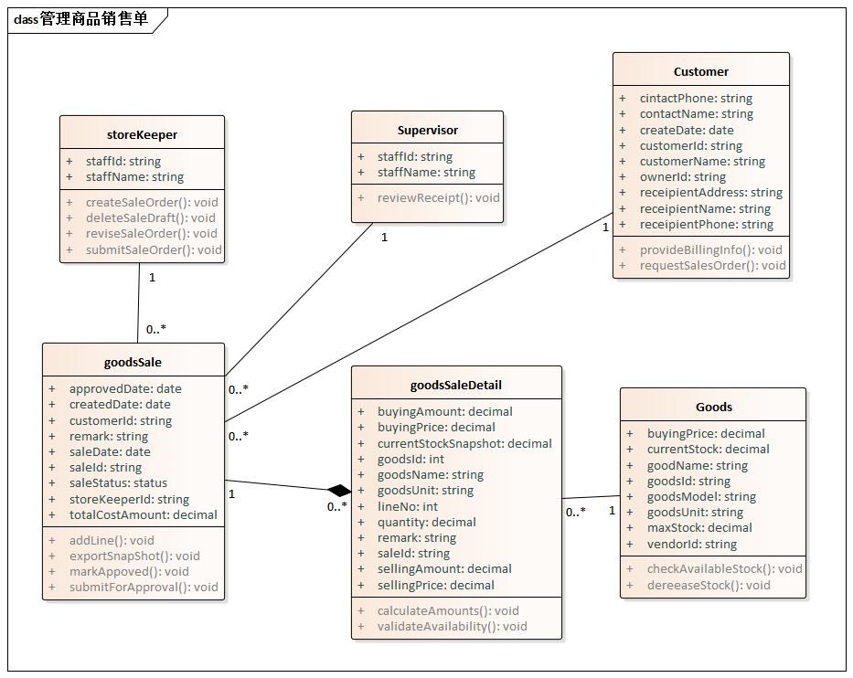
图3.7.1 管理商品销售单类图

③状态图
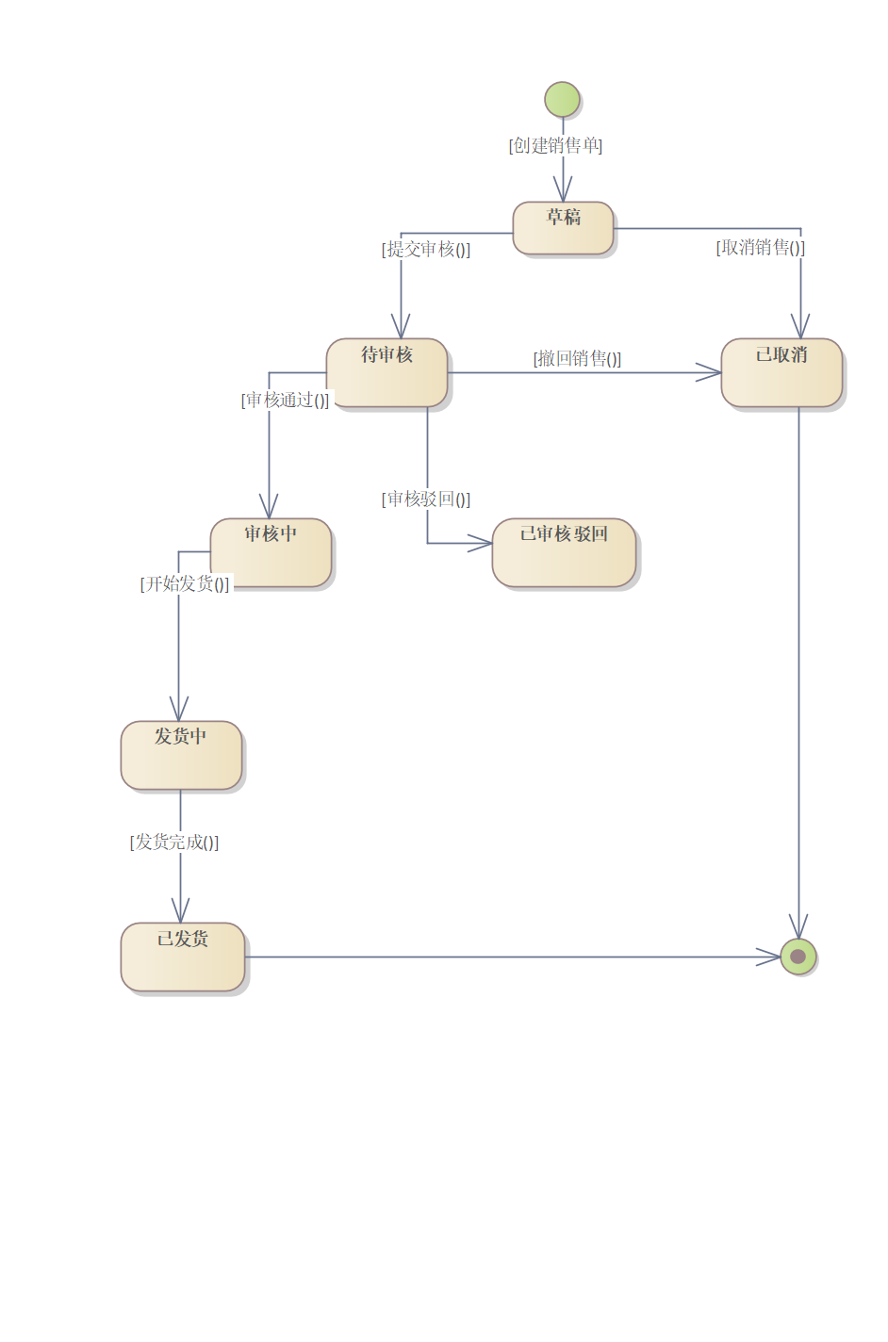
图3.7.2 管理商品销售单状态图

④活动图
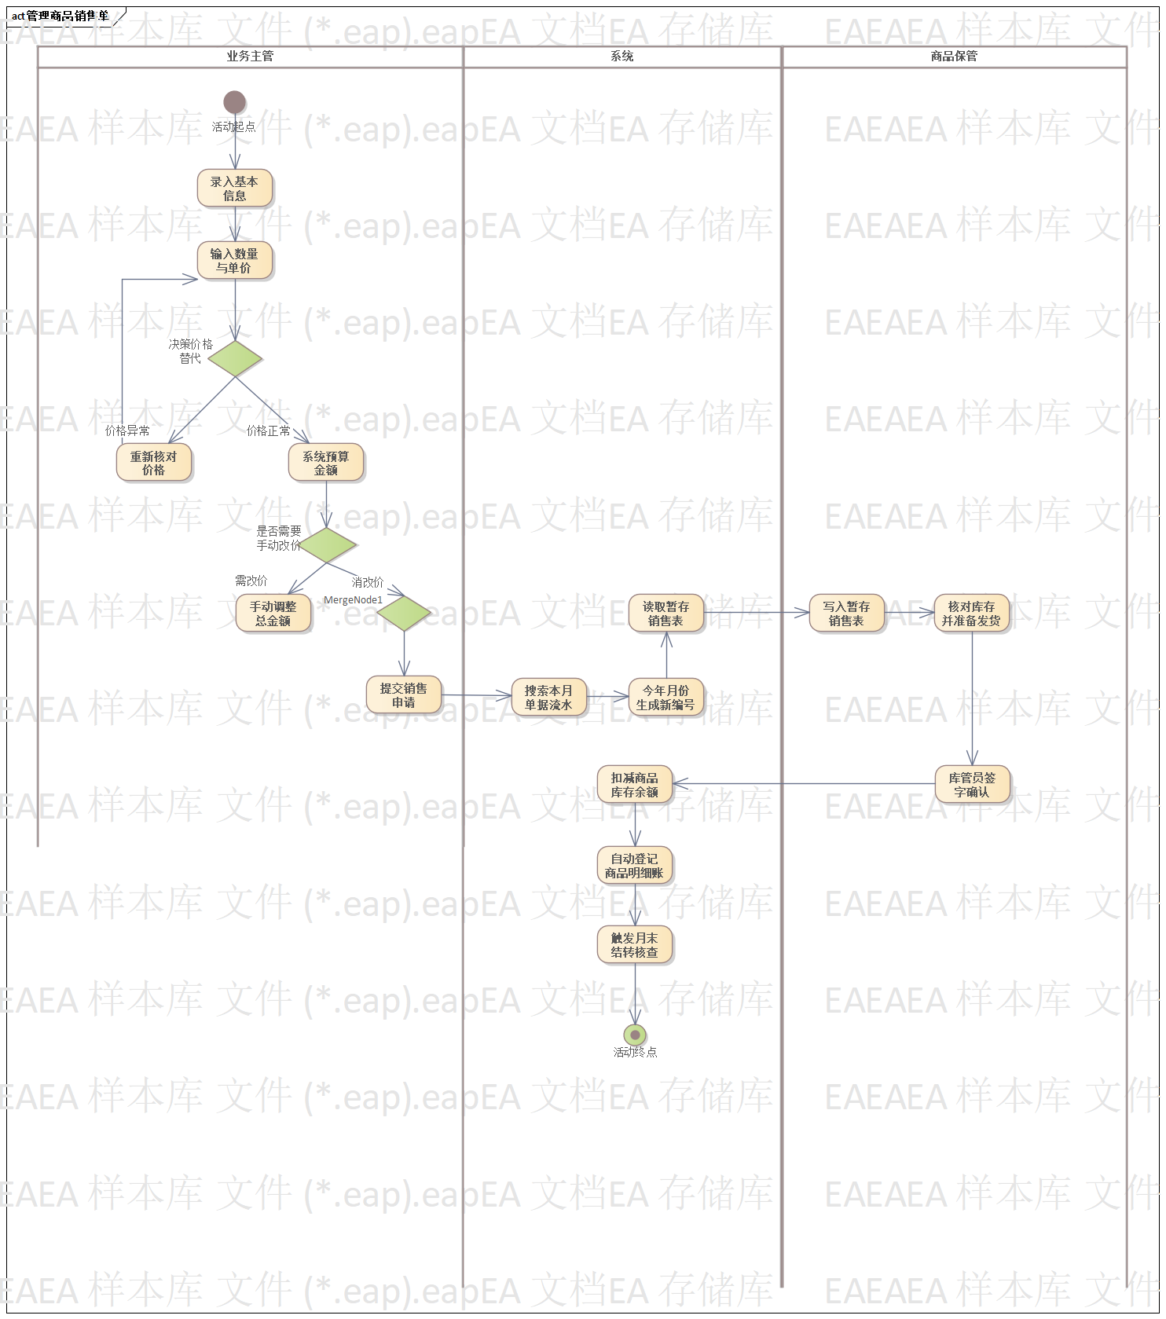
图3.7.3 管理商品销售单活动图
⑤顺序图
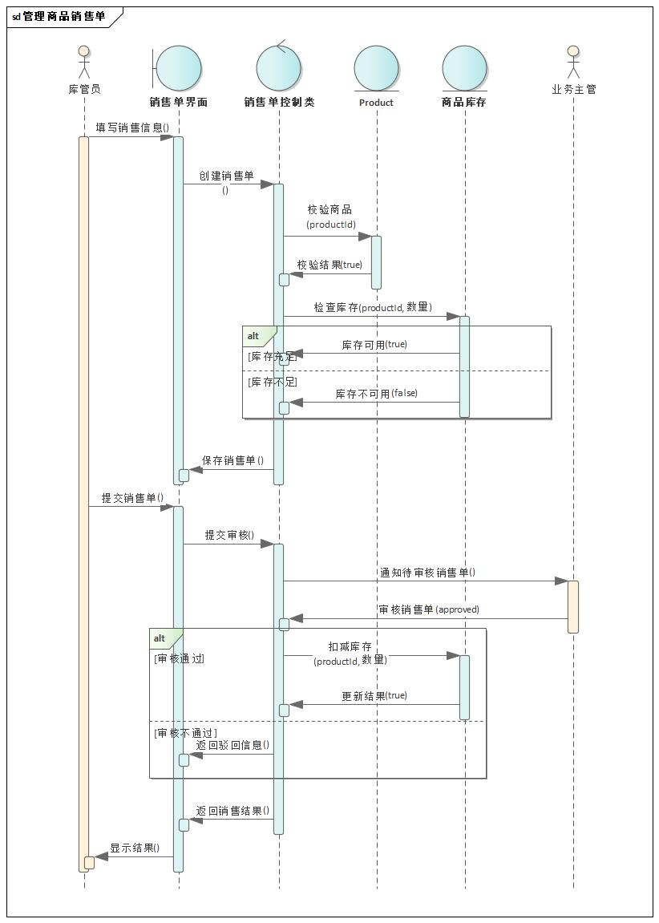
图3.7.4 管理商品销售单顺序图

⑥通信图
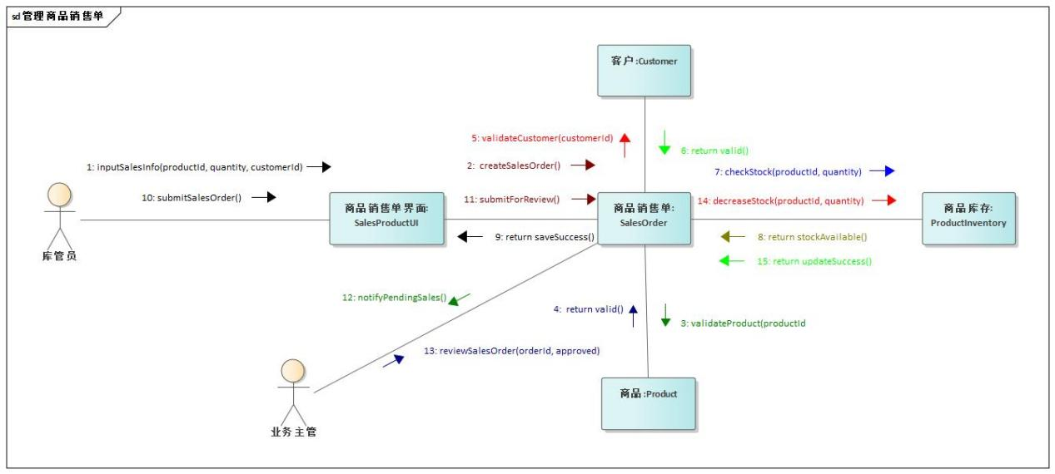图3.6.5 管理商品销售单通信图

- 查询商品明细账
①用例规约：
要素 | 含义与要求
用例名称 | 管理商品明细账
简要描述 | 超级管理员根据指定商品与时间区间生成“收货/销货/结存”明细账，用于核对库存变化、销售成本与利润情况，并支持导出
参与者 | 超级管理员
前置条件 | - 参与者已登录且具备“商品明细账查询”权限  - 系统中存在已审核的商品验收单、销售单，商品档案和期初数据完整。
基本流程 | - 登录系统：超级管理员进入“商品明细账”功能。  - 选择商品：通过下拉或搜索定位需要查看的 goodsId/名称。  - 设置期间：输入开始与结束日期（可默认当前月）。  - 执行查询：点击“查询”，系统调用 ledger 服务：  获取商品期初数量与成本；  - 汇总期初之前的入库/销售；  - 统计期间内的验收和销售记录，按日期排序。  - 查看结果：系统展示明细账表格，包含每笔收货/销货的数量、金额、余额及利润。  - 导出/打印（可选）：有权限的用户可导出 Excel/PDF 或打印报表。
备选流程 | - 起点：步骤 2  条件：输入的商品不存在或已禁用。  动作：系统提示“商品不存在/不可用”，用户重新选择。  - 起点：步骤 4  条件：指定期间内无符合条件的记录。  动作：系统提示“该期间无交易记录”，仍可显示期初与期末信息，用户可调整日期重新查询。
后置条件 | - 查询结果保留在前端，可用于导出或进一步分析；系统可记录查询日志（商品、时间段、操作者）。  - 若导出，生成的文件可供对账或存档，但不会修改数据库内容。

②类图
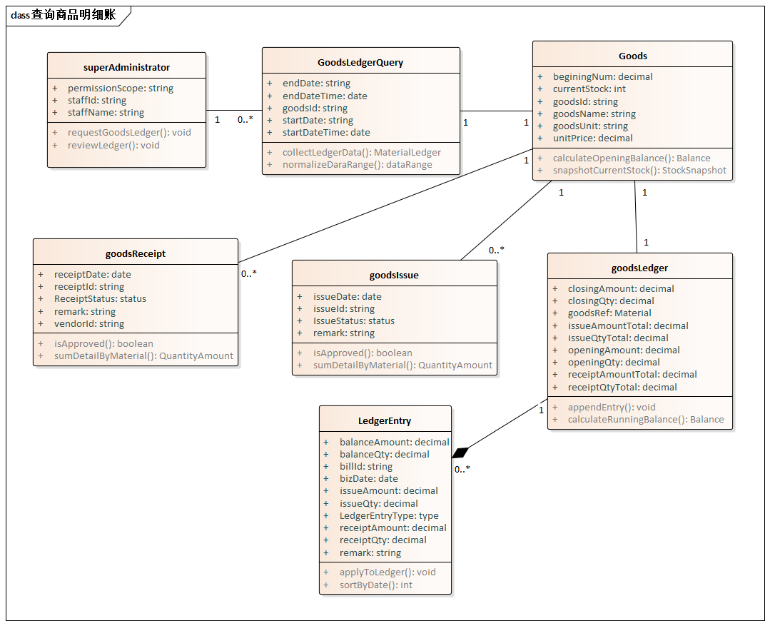
图3.8.1 查询商品明细账类图

③活动图
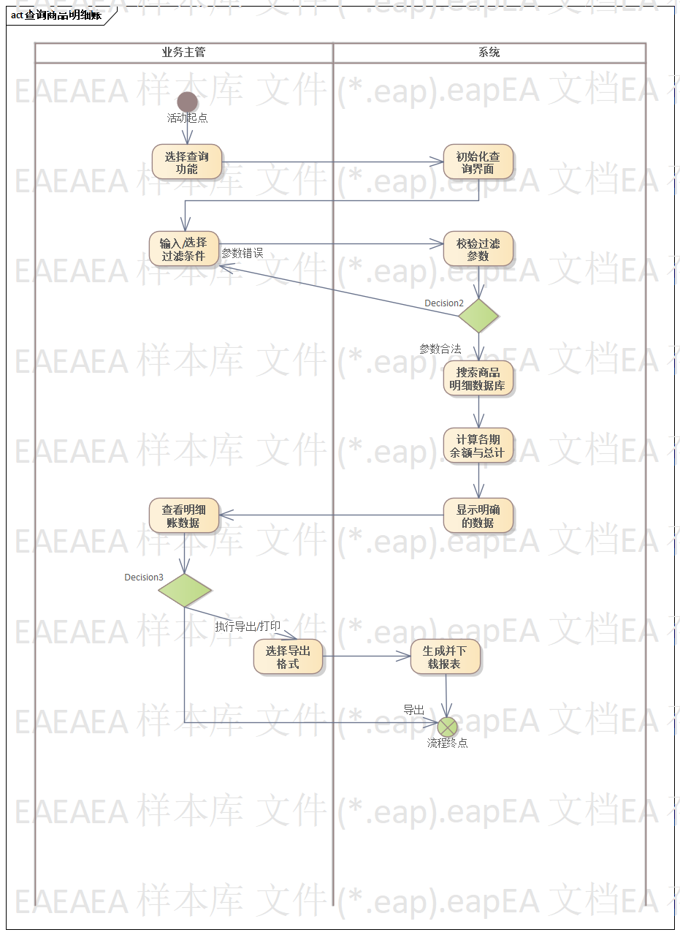
图3.8.2 查询商品明细账活动图

④顺序图

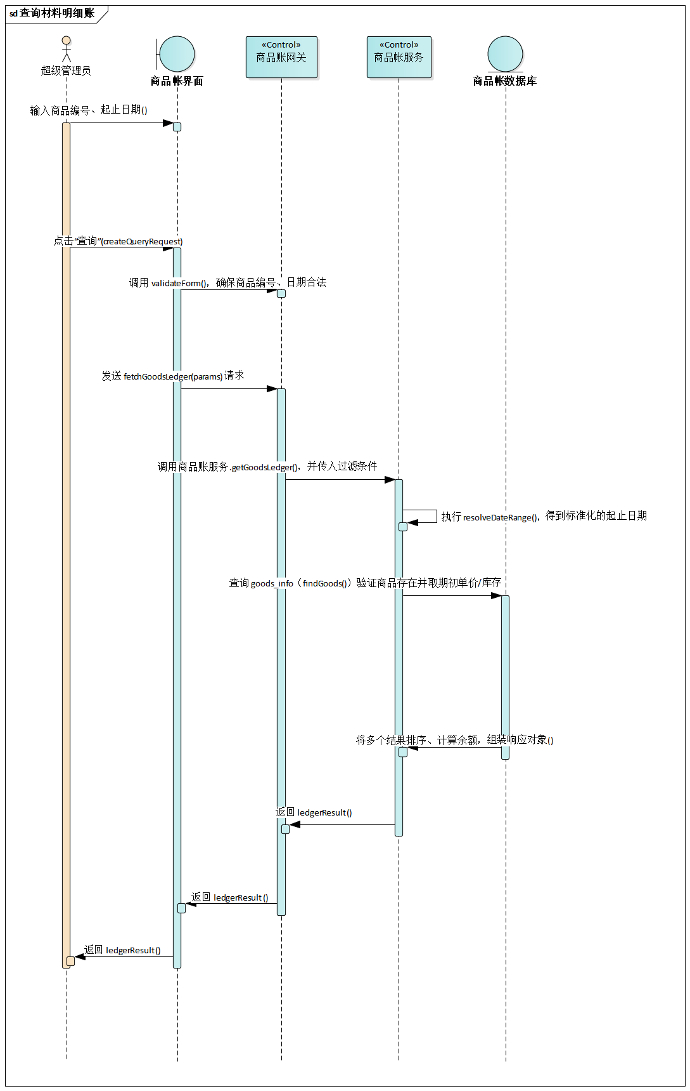
图3.8.3 查询商品明细账顺序图

⑤通信图
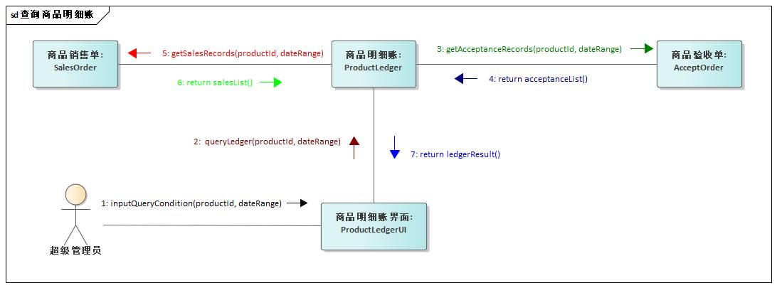
图3.8.4 查询商品明细账通信图

- 查询商品盘点表
①用例规约：
要素 | 含义与要求
用例名称 | 查询商品盘点表
简要描述 | 超级管理员根据指定期间生成“商品收发存盘点表”，汇总每种商品的期初、采购、销售、期末数量与金额，并提供利润指标。
参与者 | 超级管理员
前置条件 | - 参与者已登录且具备“商品盘点表”权限  - 商品档案、期初数及已审核的验收/销售单据完整。  - 至少有历史交易数据可供统计
基本流程 | - 登录系统：进入“商品盘点表”功能。  - 选择期间：设置开始日期和结束日期（默认当月）。  - 执行查询：点击“生成报表”，系统调用盘点服务：  - 计算每个商品的期初数量/成本/销售额/利润；  - 汇总期间内的采购数量与成本金额。  - 汇总期间内的销售数量、成本、销售额与利润  - 计算期末库存及金额  - 展示结果：系统以表格形式列出所有商品的收发存与利润指标，并提供合计行。  - 导出/打印（可选）：拥有权限的用户可导出 Excel/PDF 或打印报表，用于对账与分析。
备选流程 | - 起点：步骤 2  条件：选择的日期区间不合法（开始日期晚于结束日期）。  动作：系统提示错误，要求重新输入。  - 起点：步骤 3  条件：期间内无任何商品数据。  动作：系统显示“无数据”提示，但仍可导出空表或调整日期重试。
后置条件 | - 查询结果仅用于查看/导出，不会直接修改库存；系统可记录查询日志（期间、操作者）。  - 导出的报表可用于财务结算、库存盘点或提交管理层审核。

②类图
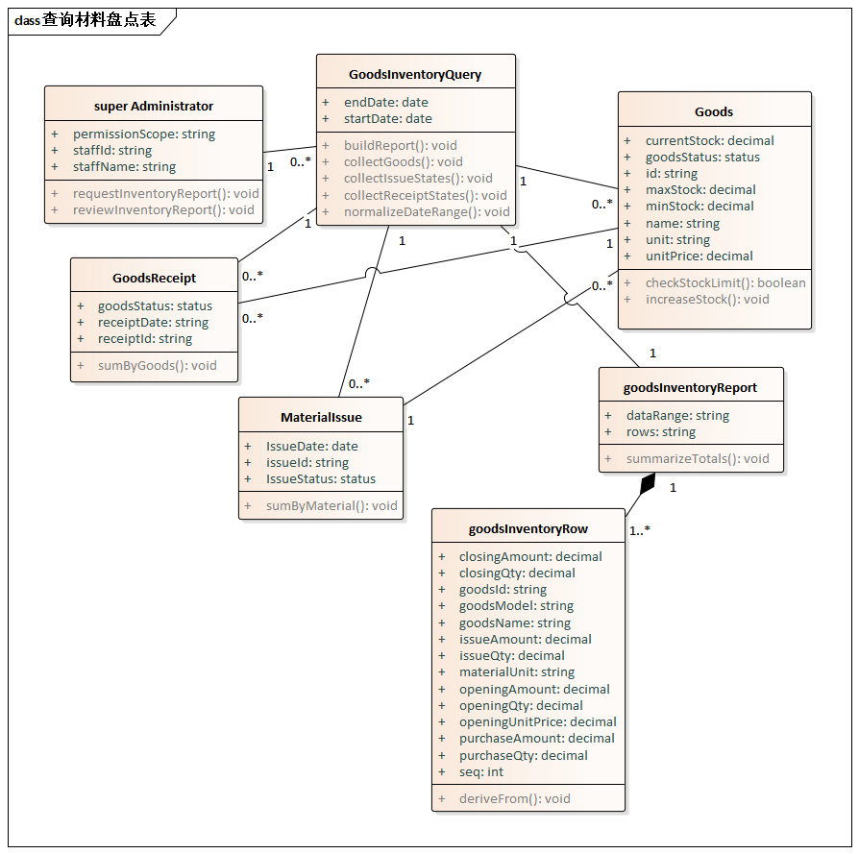
图3.9.1 查询商品盘点表类图

③顺序图

图3.9.2 查询商品盘点表顺序图

④通信图
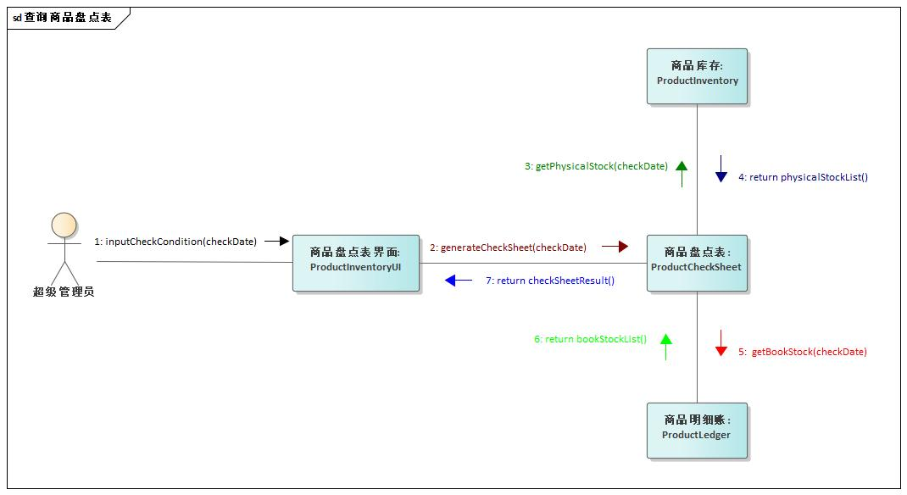
图3.9.3 查询商品盘点表通信图

- 操作月末结转
①用例规约：
要素 | 含义与要求
用例名称 | 操作月末结转
简要描述 | 超级管理员在月末执行结转任务，系统根据材料/商品盘点报表生成月度结存数据，更新下一期的期初库存，并记录结转日志。
参与者 | 超级管理员
前置条件 | - 参与者已登录且具备“月末结转”权限  - 当月所有材料/商品收发单据已审核完毕；盘点报表可正常生成。  - 系统中已存在材料、商品及供应商等基础数据
基本流程 | - 登录系统：进入“月末结转”功能。  - 选择月份：默认上一个自然月，可手动指定目标月份。  - 发起结转：点击“执行结转”，系统调用结转服务  - 系统处理：  - 校验目标月是否已结转；  - 将结果写入 material_monthly_balance、goods_monthly_balance。  - 更新 material_info、goods_info 的期初字段和 lastCarryMonth  - 查看结果：系统返回结转成功信息（记录条数、期间、开始与结束日期），并在 carry_forward_log 中写入成功状态。
备选流程 | - 起点：步骤 3（手动触发）  条件：指定月份已结转。  动作：系统提示“该月份已结转”，操作终止。  - 起点：步骤 3（定时触发）  条件：定时调度器自动触发结转  动作：流程同上，但由后台任务发起；管理员可在日志中查看结果  - 起点：步骤 4  条件：盘点报表生成失败或写库异常。  动作：系统将日志状态改为“失败”并返回错误信息，管理员可排查后重试。
后置条件 | - material_monthly_balance、goods_monthly_balance 存在目标月份的结存数据，carry_forward_log 记录成功/失败状态。  - material_info、goods_info 的期初数量与金额更新为结转后值，为下月统计做准备。  - 结转结果可在报表或日志中被查询、导出，用于财务审核或库存对账

②类图
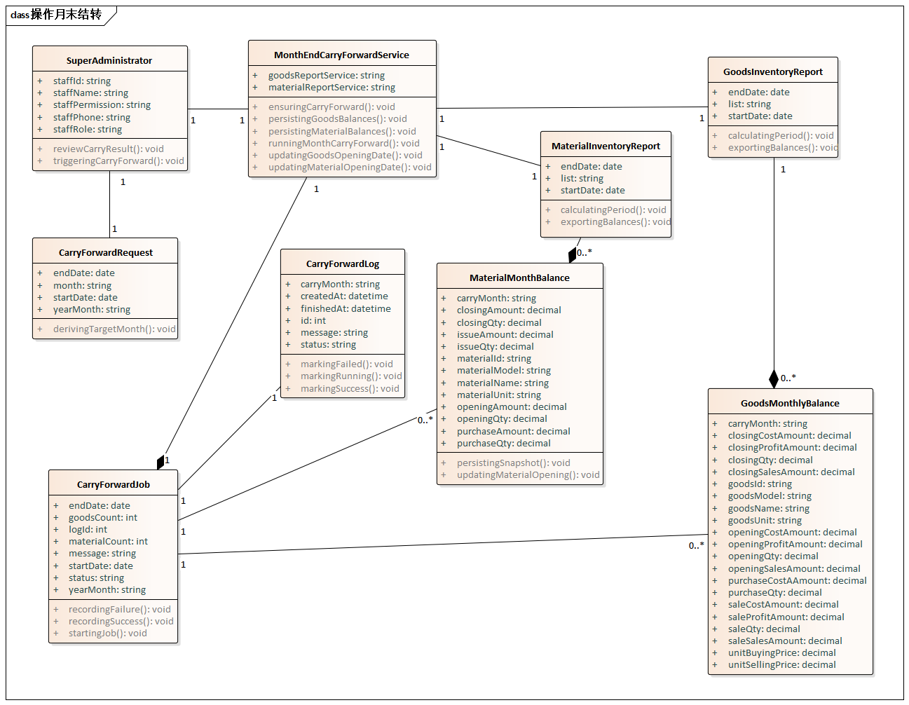
图3.10.1 查询商品明细账类图

③活动图
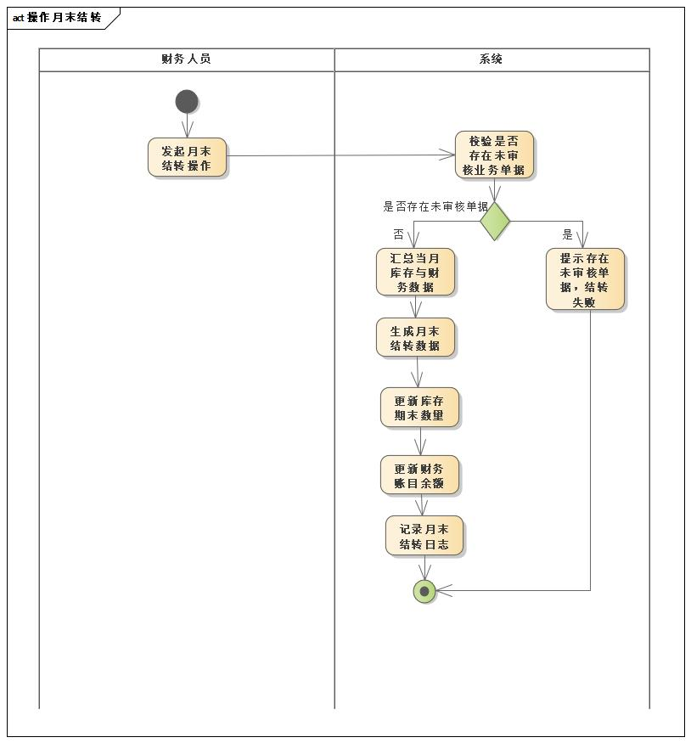
图3.10.2 操作月末结转活动图

④顺序图

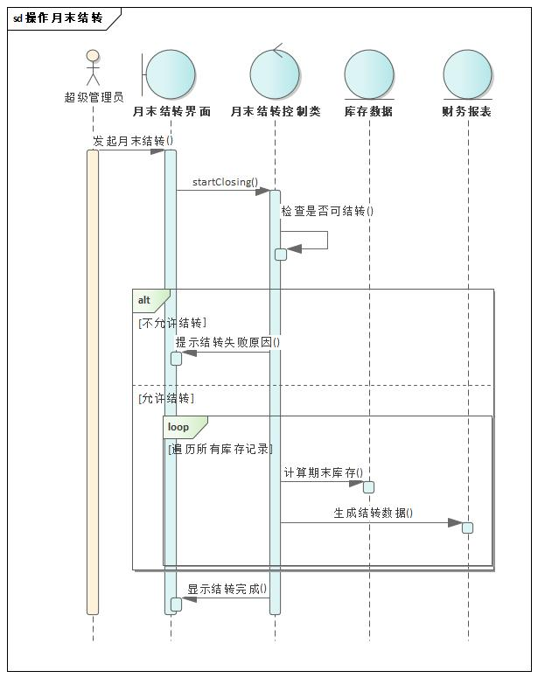
图3.10.3 操作月末结转顺序图

⑤通信图
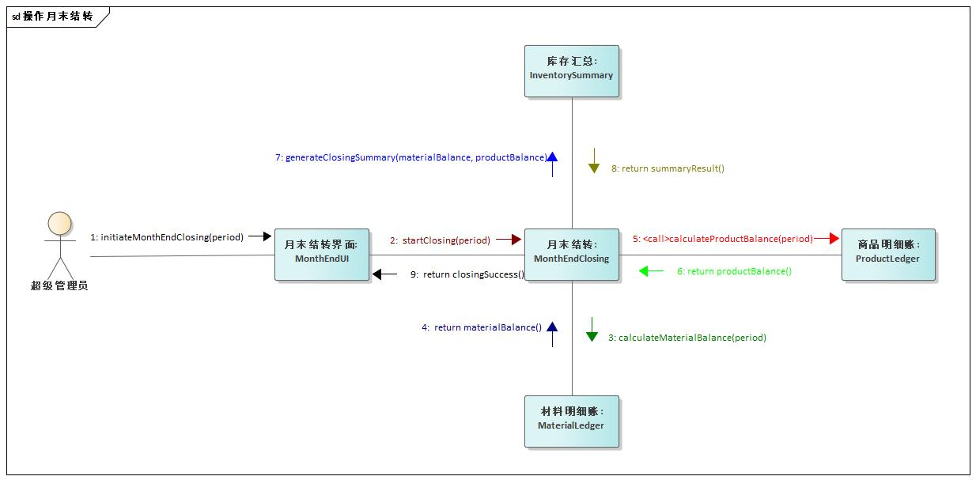
图3.10.4 操作月末结转通信图

四、 数据模型设计
4.1 系统领域模型类图
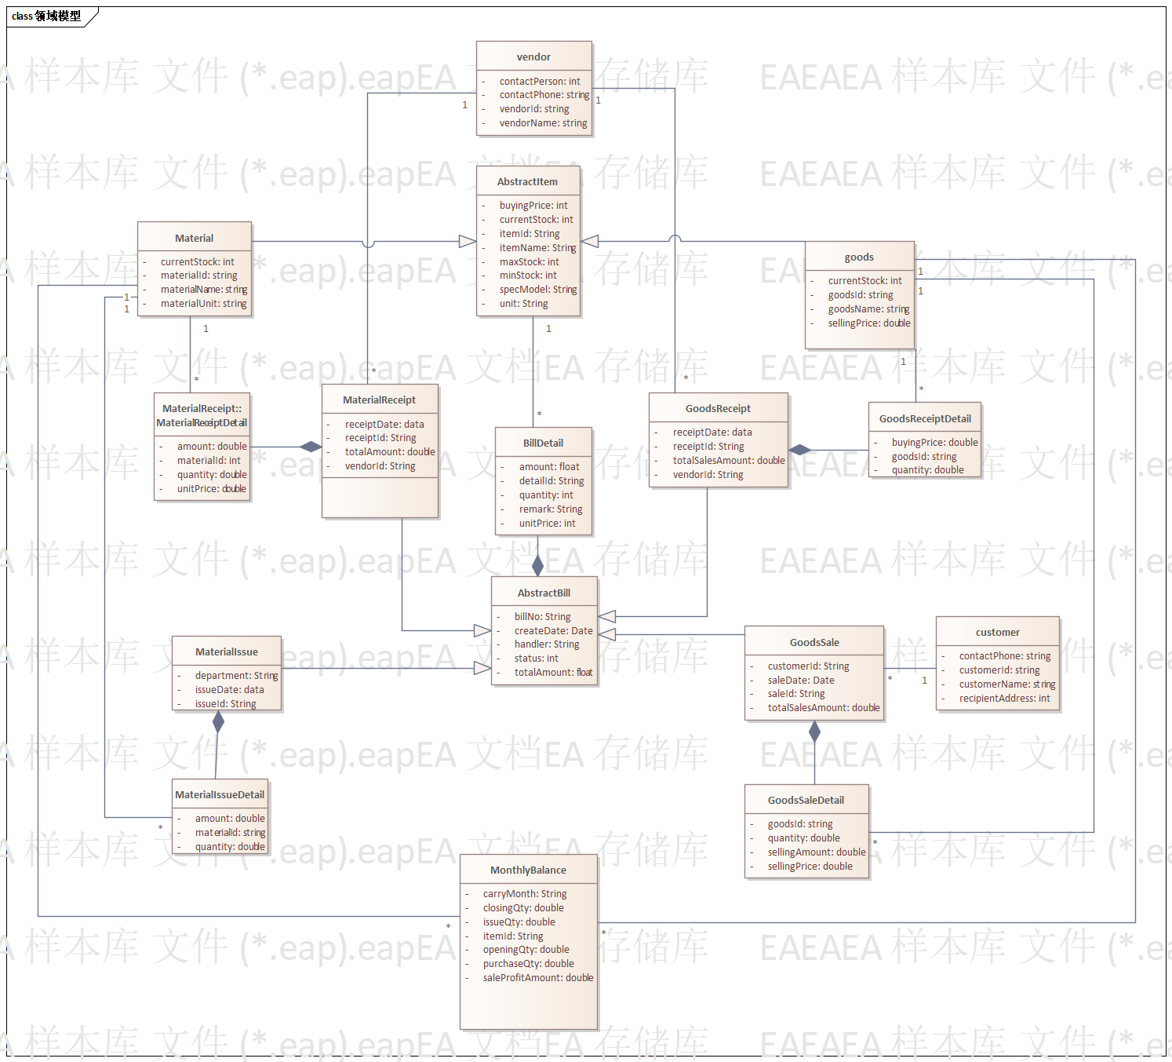
图4.1 领域模型类图

4.2 系统包图
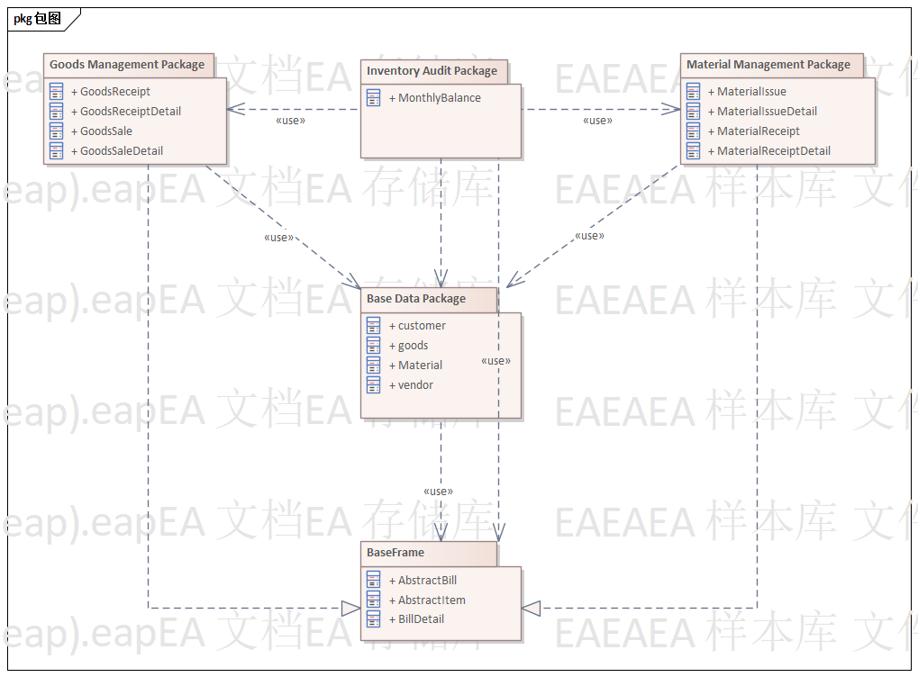
图4.2 系统包图

4.3 系统部署图
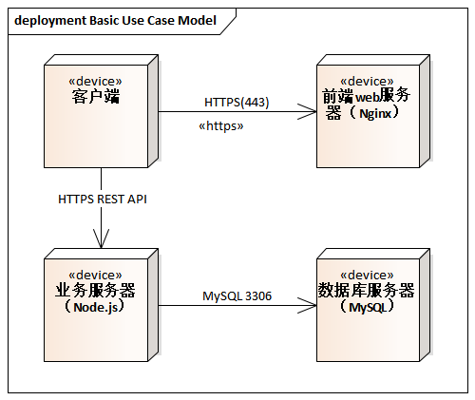
图4.3 系统部署图
4.4 系统组件图
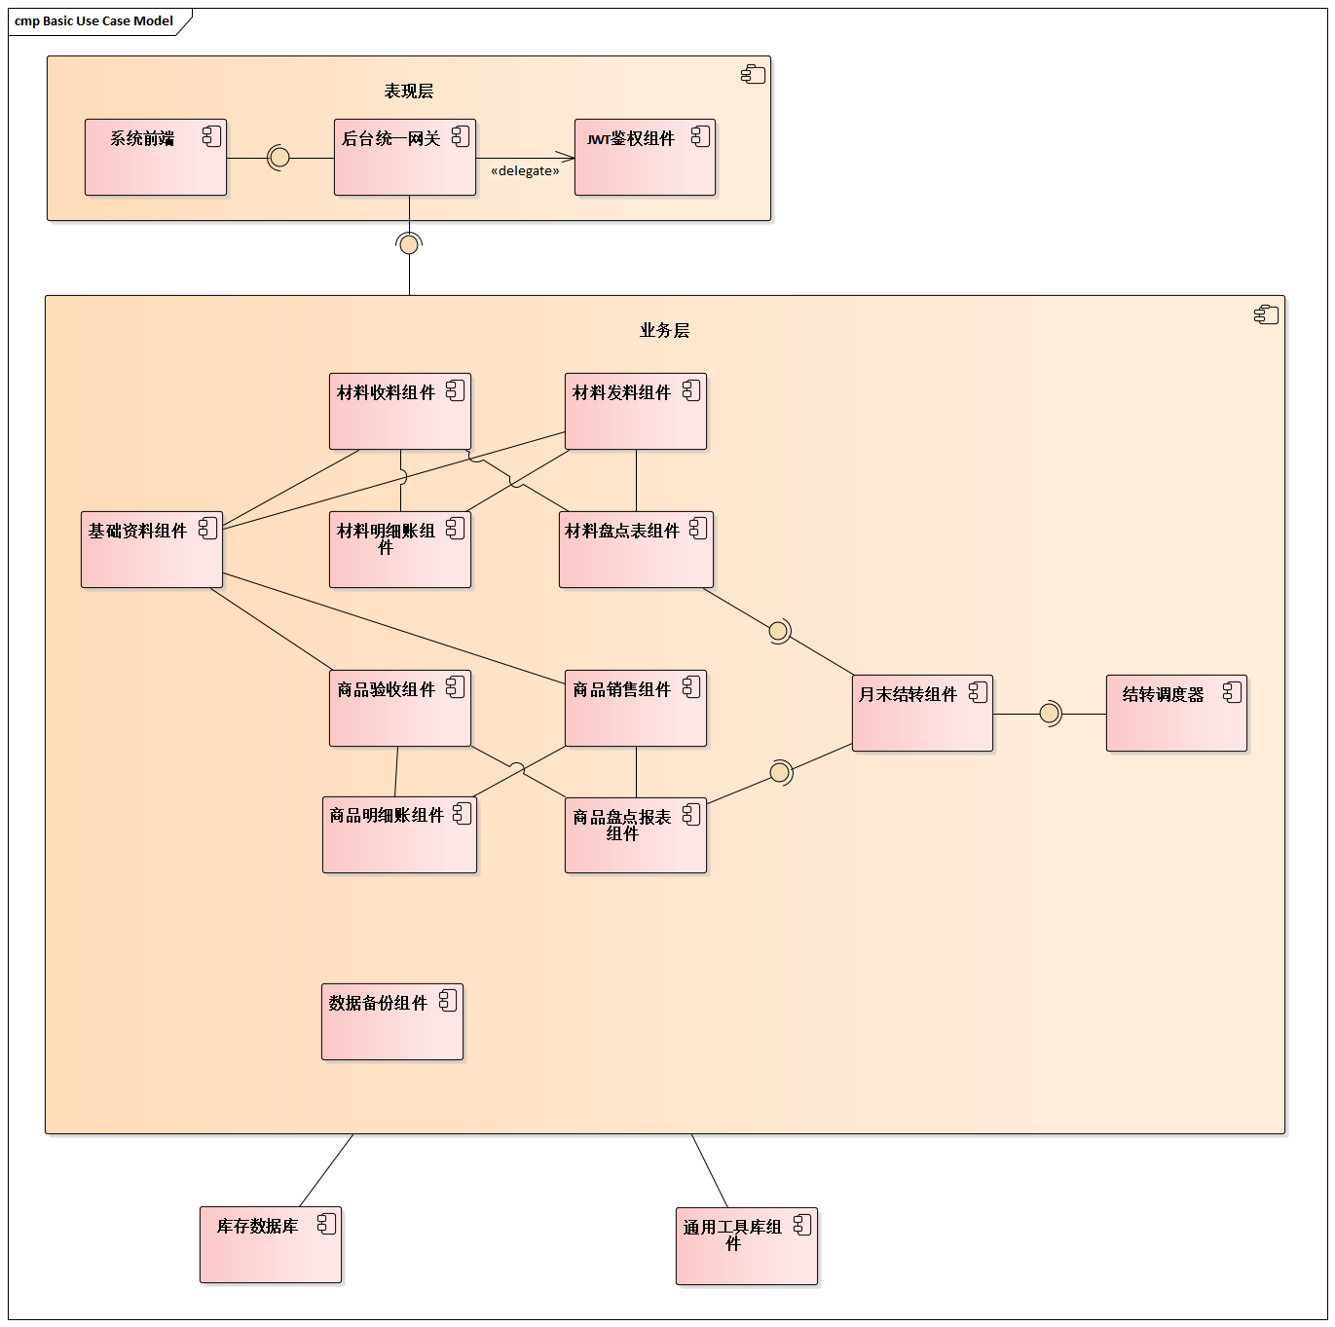
图4.4 系统组件图

4.5 数据结构设计

1. 基础资料类

1.1 商品信息表 (goods_info)
用于存储成品或半成品的基本信息及库存状态。
字段名 | 字段类型 | 说明 | 允许空 | 是否主键 | 是否外键
goodsId | varchar(8) | 商品唯一编号 | 否 | 是 | 否
goodsName | varchar(50) | 商品名称 | 否 | 否 | 否
goodsUnit | varchar(5) | 计量单位 | 否 | 否 | 否
vendorId | varchar(8) | 默认供货商编号 | 否 | 否 | 是
sellingPrice | decimal(10,2) | 预设销售单价 | 否 | 否 | 否
buyingPrice | decimal(10,2) | 成本单价 | 否 | 否 | 否
currentStock | int(10) | 实时库存数量 | 是 (默认0) | 否 | 否
goodsDisabled | tinyint(1) | 是否禁用 | 是 (默认0) | 否 | 否

1.2 材料信息表 (material_info)
用于存储原材料的基本属性。
字段名 | 字段类型 | 说明 | 允许空 | 是否主键 | 是否外键
materialId | varchar(8) | 材料唯一编号 | 否 | 是 | 否
materialName | varchar(50) | 材料名称 | 否 | 否 | 否
materialUnit | varchar(5) | 计量单位 | 否 | 否 | 否
currentStock | int(10) | 当前实时库存量 | 是 (默认0) | 否 | 否

2. 业务单据类

2.1 收料单表 (material_receipt)
记录原材料入库流水。
字段名 | 字段类型 | 说明 | 允许空 | 是否主键 | 是否外键
receiptId | varchar(20) | 收料单号 | 否 | 是 | 否
materialId | varchar(8) | 关联材料编号 | 否 | 否 | 是
vendorId | varchar(8) | 关联供应商编号 | 否 | 否 | 是
quantity | decimal(18,2) | 入库数量 | 否 | 否 | 否
unitPrice | decimal(18,2) | 实际入库单价 | 否 | 否 | 否
totalAmount | decimal(18,2) | 总金额 | 否 | 否 | 否
receiptDate | datetime | 入库日期 | 否 | 否 | 否

2.2 商品销售单表 (goods_sales)
记录商品卖给客户的流水。
字段名 | 字段类型 | 说明 | 允许空 | 是否主键 | 是否外键
salesId | varchar(20) | 销售单号 | 否 | 是 | 否
goodsId | varchar(8) | 关联商品编号 | 否 | 否 | 是
customerId | varchar(8) | 关联客户编号 | 否 | 否 | 是
saleQty | decimal(18,2) | 销售数量 | 否 | 否 | 否
salePrice | decimal(18,2) | 实际销售单价 | 否 | 否 | 否
saleDate | datetime | 销售日期 | 否 | 否 | 否

3. 盘点与账务类

3.1 材料盘点表 (material_check)
用于校准账面库存与仓库实物库存。
字段名 | 字段类型 | 说明 | 允许空 | 是否主键 | 是否外键
checkId | varchar(20) | 盘点单号 | 否 | 是 | 否
materialId | varchar(8) | 关联材料编号 | 否 | 否 | 是
bookQty | decimal(18,2) | 账面库存数 | 否 | 否 | 否
physicalQty | decimal(18,2) | 实物盘点数 | 否 | 否 | 否
varianceQty | decimal(18,2) | 盈亏差异数量 | 否 | 否 | 否
checkDate | datetime | 盘点日期 | 否 | 否 | 否

3.2 材料明细账 (material_ledger_view)
通常作为视图或流水汇总表，用于反映材料的变动轨迹。
字段名 | 字段类型 | 说明 | 允许空 | 是否主键 | 是否外键
ledgerId | bigint | 流水号 | 否 | 是 | 否
docId | varchar(20) | 关联单据号 | 否 | 否 | 否
itemType | varchar(10) | 业务类型(收/发/盘) | 否 | 否 | 否
inQty | decimal(18,2) | 增加量 | 是 | 否 | 否
outQty | decimal(18,2) | 减少量 | 是 | 否 | 否
balanceQty | decimal(18,2) | 期末结余量 | 否 | 否 | 否

4. 系统结转类

4.1 商品月度结存表 (goods_month_balance)
字段名 | 字段类型 | 说明 | 允许空 | 是否主键 | 是否外键
id | int(11) | 记录唯一ID | 否 | 是 | 否
carryMonth | char(7) | 结转月份 | 否 | 否 | 否
goodsId | varchar(8) | 商品编号 | 否 | 否 | 是
openingQty | decimal(18,2) | 期初数量 | 否 | 否 | 否
purchaseQty | decimal(18,2) | 本月入库总数 | 否 | 否 | 否
saleQty | decimal(18,2) | 本月出库总数 | 否 | 否 | 否
closingQty | decimal(18,2) | 期末库存数量 | 否 | 否 | 否

五、 总结
本软件设计规格说明书在系统开发工作完成的基础上，对物料进销存管理系统的总体设计方案进行了系统说明。通过对编写目的、项目背景、系统需求、运行环境和系统结构等内容的详细描述，全面反映了系统在设计层面的整体情况。
通过本说明书的编制，不仅为系统的运行维护和后续扩展提供了清晰的设计依据，也使开发团队对系统整体结构和设计思想进行了再次梳理与总结。该文档作为软件工程过程中的重要成果之一，对于提升项目的规范性、可维护性和工程价值具有积极意义。
在后续工作中，可在本说明书的基础上进一步完善系统的详细设计文档和用户使用文档，以支持系统的长期运行与持续优化。

